Федеральное государственное образовательное бюджетное

учреждение высшего образования

**«Финансовый университет при Правительстве Российской Федерации»**

**(Финансовый университет)**

Колледж информатики и программирования

Специальность 09.02.07 «Информационные системы и программирование»

**ОТЧЕТ**

**ПО УЧЕБНОЙ ПРАКТИКЕ**

Профессиональный модуль ПМ.02 Осуществление интеграции программных модулей

*(наименование профессионального модуля)*

Выполнил:

обучающийся учебной группы № 519

В. О. Жиганов

*(И.О. Фамилия)*

Проверил:

руководитель практики от колледжа:

Т.Г. Аксёнова

*(И.О. Фамилия)*

М.В. Морозова

*(И.О. Фамилия)*

О.Г. Пташкин

*(И.О. Фамилия)*

И.В. Сибирев

*(И.О. Фамилия)*

**Москва**

**20­­­­23**

**Перечень заданий/работ, выполненных в ходе учебной практики**

Специальность 09.02.07 «Информационные системы и программирование»

*(наименование специальности)*

Профессиональный модуль ПМ.02 Осуществление интеграции программных модулей

*(наименование профессионального модуля)*

|  |  |  |
| --- | --- | --- |
| **№ п/п** | **Темы учебной практики** | **Выполненные задания/работы** |
| 1 | Тема 1. Использование выбранной системы контроля версий | Организация работы с проектом с использованием системы контроля версий Git. Создание и клонирование репозитория Git. Фиксация и извлечение изменений в проекте, отправка коммитов, работа с ветвями |
| 2 | Тема 2. Использование методов для получения кода с заданной функциональностью и степенью качества | Реализация методов для получения кода с заданной функциональностью и степенью качества |
| 3 | Тема 3. Интеграция модулей в программное обеспечение | Осуществление интеграции программных модулей в программное обеспечение |
| 4 | Тема 4. Отладка программных модулей | Выполнение отладки программных модулей с использованием специализированных программных средств |
| 5 | Тема 5. Разработка тестовых наборов и тестовых сценариев для программного обеспечения | Осуществление разработки тестовых наборов и тестовых сценариев для программного обеспечения |
| 6 | Тема 6. Инспектирование компонент программного обеспечения на предмет соответствия стандартам кодирования | Проведение инспектирования компонент программного обеспечения на предмет соответствия стандартам кодирования |
| 7 | Тема 7. Разработка технического задания на веб-приложение в соответствии с требованиями заказчика | Разработка и оформление технического задания на веб-приложение в соответствии с требованиями заказчика |
| 8 | Тема 8. Разработка веб-приложения в соответствии с техническим заданием | Разработка веб-приложения в соответствии с техническим заданием |
| 9 | Тема 9. Разработка интерфейса пользователя веб-приложения в соответствии с техническим заданием | Разработка интерфейса пользователя веб-приложения в соответствии с техническим заданием |
| 10 | Тема 10. Осуществление технического сопровождения и восстановления веб-приложения в соответствии с техническим заданием | Осуществление технического сопровождения и восстановления веб-приложения в соответствии с техническим заданием |

|  |  |  |
| --- | --- | --- |
| 11 | Тема 11. Тестирование разработанного веб-приложения | Осуществление тестирования разработанного веб-приложения |
| 12 | Тема 12. Размещение веб-приложения в сети в соответствии с техническим заданием | Размещение веб-приложения в сети в соответствии с техническим заданием |

**Содержание**

1. **Тема: «ТЦ, Павильоны»** 5
2. **Тема: «Товары автосервиса»** 45
3. **Тема: «ГИБДД»** 66
4. **Тема: «Дизайн на HTML и CSS»** 96
5. **Тема: «HTML и CSS на Jupiter»** 110

Федеральное государственное образовательное бюджетное

учреждение высшего образования

**«Финансовый университет при Правительстве Российской Федерации»**

**(Финансовый университет)**

Колледж информатики и программирования

**ОТЧЕТ О ВЫПОЛНЕНИИ ЗАДАНИЯ №1**

# **Тема: «ТЦ, Павильоны»**

Студенты: Жиганов В. О.

Группа: 4ИСИП-519

Преподаватели: Аксенова Т. Г.

Морозова М. В.

Дата: 10.03.2023

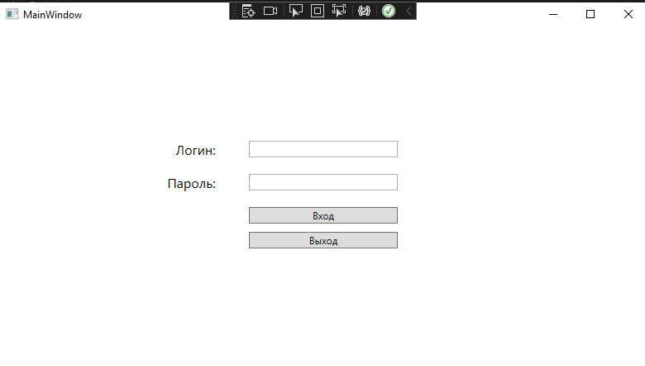

Рисунок 1. Autoregistration

Код Xaml:

<Page x:Class="Zhiganov_519.Pages.Autoregistration"

xmlns="http://schemas.microsoft.com/winfx/2006/xaml/presentation"

xmlns:x="http://schemas.microsoft.com/winfx/2006/xaml"

xmlns:mc="http://schemas.openxmlformats.org/markup-compatibility/2006"

xmlns:d="http://schemas.microsoft.com/expression/blend/2008"

xmlns:local="clr-namespace:Zhiganov_519.Pages"

mc:Ignorable="d"

d:DesignHeight="450" d:DesignWidth="800"

Title="Autoregistration">

<Grid Background="Wgile">

<Grid.ColumnDefinitions>

<ColumnDefinition Width="*"/>

<ColumnDefinition Width="*"/>

<ColumnDefinition Width="*"/>

</Grid.ColumnDefinitions>

<Grid.RowDefinitions>

<RowDefinition Height="1*"/>

<RowDefinition Height="1*"/>

<RowDefinition Height="1*"/>

</Grid.RowDefinitions>

<TextBox x:Name="Log" Height="20" Width="180" Grid.Row="1" Grid.Column="1" HorizontalAlignment="Center" VerticalAlignment="Top"/>

<TextBlock x:Name="TextLog" Text="Логин:" Grid.Row="1" Grid.Column="0" HorizontalAlignment="Right" VerticalAlignment="Top" FontSize="16" Height="21" Width="48" />

<PasswordBox x:Name="Pass" Height="20" Width="180" Grid.Row="1" Grid.Column="1" HorizontalAlignment="Center" VerticalAlignment="Top" Margin="0,40,0,0"/>

<TextBlock x:Name="TextPass" Text="Пароль:" HorizontalAlignment="Right" VerticalAlignment="Top" FontSize="16" Grid.Row="1" Grid.Column="0" Height="21" Width="58" Margin="0,40,0,0"/>

<Button x:Name="Reg" Content="Вход" Grid.Row="1" Grid.Column="1" Height="20" VerticalAlignment="Top" Margin="0,80,0,0" Width="180" Click="Reg_Click" />

Код CS:

using System;

using System.Collections.Generic;

using System.Linq;

using System.Text;

using System.Threading.Tasks;

using System.Windows;

using System.Windows.Controls;

using System.Windows.Data;

using System.Windows.Documents;

using System.Windows.Input;

using System.Windows.Media;

using System.Windows.Media.Imaging;

using System.Windows.Navigation;

using System.Windows.Shapes;

namespace Zhiganov_519.Pages

{

/// <summary>

/// Логика взаимодействия для Autoregistration.xaml

/// </summary>

public partial class Autoregistration : Page

{

public Autoregistration()

{

InitializeComponent();

}

public int a = 0;

public string s = "";

private void Back_Click(object sender, RoutedEventArgs e)

{

}

private void Reg_Click(object sender, RoutedEventArgs e)

{

Sotrudniki asd = DataBaseConnection.entites.Sotrudniki.Where(i => i.Login == Log.Text && i.Password == Pass.Password).FirstOrDefault();

if (a != 2)

{

if (asd != null)

{

switch (asd.Role)

{

case "Менеджер С":

NavigationService.Navigate(new Pages.Menedjer());

break;

}

}

else

{

MessageBox.Show("Проверьте введенные данные");

a++;

}

}

else

{

Grid.Visibility = Visibility;

TextPass.Visibility = Visibility.Hidden;

TextLog.Visibility = Visibility.Hidden;

Random r = new Random();

for (int i = 0; i < 5; i++)

s += (char)(r.Next(1072, 1104));

Kapcha.Text = s;

}

}

private void but1_Click(object sender, RoutedEventArgs e)

{

if (UserText.Text == s)

{

Grid.Visibility = Visibility.Hidden;

TextPass.Visibility = Visibility.Visible;

TextLog.Visibility = Visibility.Visible;

a = 0;

s = "";

Kapcha.Text = "";

}

else

{

s = "";

Random r = new Random();

for (int i = 0; i < 5; i++)

s += (char)(r.Next(1072, 1104));

Kapcha.Text = s;

}

}

}

}

<Button x:Name="Back" Content="Выход" Grid.Row="1" Grid.Column="1" Height="20" VerticalAlignment="Top" Margin="0,110,0,0" Width="180" Click="Back_Click"/>

<Grid x:Name="Grid" Visibility="Hidden" Grid.Row="1" Grid.Column="1" Background="White">

<TextBlock Text="Капча" HorizontalAlignment="Center" VerticalAlignment="Top" FontSize="16"/>

<TextBlock x:Name="Kapcha" Height="40" Width="200" VerticalAlignment="Top" Margin="25" FontSize="20" TextAlignment="Center"/>

<TextBox x:Name="UserText" Height="20" Width="200" VerticalAlignment="Bottom" Margin="0,0,0,50"/>

<Button x:Name="but1" Height="20" Width="200" VerticalAlignment="Bottom" Margin="10" Content="Проверить" Click="but1_Click"/>

</Grid>

</Grid>

</Page>

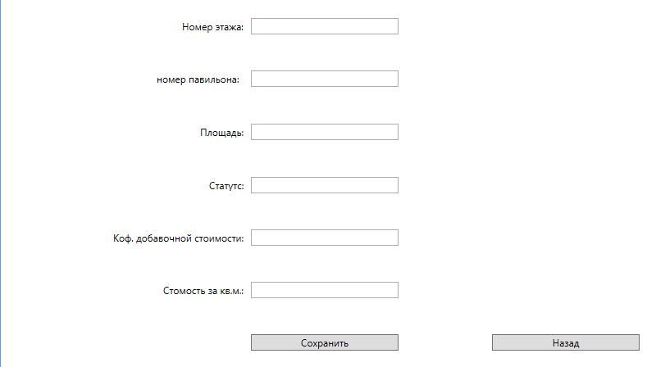

Рисунок 2. Add_Redactoror_Pavilion

Код xaml:

<Page x:Class=" Zhiganov_519.Pages.Add_Redactoror_Pavilion"

xmlns="http://schemas.microsoft.com/winfx/2006/xaml/presentation"

xmlns:x="http://schemas.microsoft.com/winfx/2006/xaml"

xmlns:mc="http://schemas.openxmlformats.org/markup-compatibility/2006"

xmlns:d="http://schemas.microsoft.com/expression/blend/2008"

xmlns:local="clr-namespace:Zhiganov_519.Pages"

mc:Ignorable="d"

d:DesignHeight="450" d:DesignWidth="800"

Title="Add_Redactoror_Pavilion" >

<Grid Background="White">

<Grid.ColumnDefinitions>

<ColumnDefinition Width="29*"/>

<ColumnDefinition Width="51*"/>

</Grid.ColumnDefinitions>

<Grid.RowDefinitions>

<RowDefinition Height="64*"/>

<RowDefinition Height="28*"/>

<RowDefinition Height="37*"/>

<RowDefinition Height="64*"/>

<RowDefinition Height="64*"/>

<RowDefinition Height="64*"/>

<RowDefinition Height="64*"/>

<RowDefinition Height="64*"/>

</Grid.RowDefinitions>

<TextBlock Text="Номер этажа:" VerticalAlignment="Center" HorizontalAlignment="Left" Grid.Column="0" Margin="221,0,0,0" Grid.ColumnSpan="2" Height="16" Width="75"/>

<TextBox Text="{Binding etaj}" x:Name="number_etaj" Height="20" Width="180" VerticalAlignment="Center" HorizontalAlignment="Left" Grid.Column="1" Margin="15,0,0,0"/>

<TextBlock Text="номер павильона:" Grid.Row="1" VerticalAlignment="Top" HorizontalAlignment="Right" Grid.Column="0" Margin="0,24,0,0" Grid.RowSpan="2" Height="16" Width="100"/>

<TextBox Text="{Binding nomer_paviliona}" x:Name="Number_Pavilion" Height="20" Width="180" VerticalAlignment="Top" HorizontalAlignment="Left" Grid.Row="1" Grid.Column="1" Margin="15,22,0,0" Grid.RowSpan="2"/>

<TextBlock Text="Площадь:" Grid.Row="3" VerticalAlignment="Center" HorizontalAlignment="Left" Grid.Column="0" Margin="243,0,0,0" Grid.ColumnSpan="2" Height="16" Width="53"/>

<TextBox Text="{Binding plochad}" x:Name="plochad" Grid.Row="3" Grid.Column="1" Width="180" VerticalContentAlignment="Center" HorizontalAlignment="Left" Margin="15,22,0,22"/>

<TextBlock Text="Статутс:" Grid.Row="4" VerticalAlignment="Center" HorizontalAlignment="Left" Grid.Column="0" Margin="254,0,0,0" Grid.ColumnSpan="2" Height="15" Width="42"/>

<TextBox Text="{Binding status}" x:Name="Status" Height="20" Width="180" VerticalAlignment="Center" HorizontalAlignment="Left" Grid.Row="4" Grid.Column="1" Margin="15,0,0,0"/>

<TextBlock Text="Коф. добавочной стоимости:" Grid.Row="5" VerticalAlignment="Center" HorizontalAlignment="Left" Grid.Column="0" Margin="137,0,0,0" Grid.ColumnSpan="2" Height="16" Width="159"/>

<TextBox Text="{Binding kof_dobav_stoimosti}" x:Name="kof_stoimosti" Height="20" Width="180" VerticalAlignment="Center" HorizontalAlignment="Left" Grid.Row="5" Grid.Column="1" Margin="15,0,0,0"/>

<TextBlock Text="Стомость за кв.м.:" Grid.Row="6" VerticalAlignment="Center" HorizontalAlignment="Left" Grid.Column="0" Margin="198,0,0,0" Grid.ColumnSpan="2" Height="16" Width="98"/>

<TextBox Text="{Binding stoimost_za_kv}" x:Name="Stoimost_za_kv" Height="20" Width="180" VerticalAlignment="Center" HorizontalAlignment="Left" Grid.Row="6" Grid.Column="1" Margin="15,0,0,0"/>

<Button Content="Сохранить" x:Name="Save" Height="20" Width="180" VerticalAlignment="Center" HorizontalAlignment="Left" Grid.Row="7" Grid.Column="1" Margin="15,0,0,0" Click="Save_Click"/>

<Button Content="Назад" x:Name="Back" Height="20" Width="180" VerticalAlignment="Center" HorizontalAlignment="Left" Grid.Row="7" Grid.Column="1" Margin="309,0,0,0" Click="Back_Click"/>

</Grid>

</Page>

Код CS:

using System;

using System.Collections.Generic;

using System.Linq;

using System.Text;

using System.Threading.Tasks;

using System.Windows;

using System.Windows.Controls;

using System.Windows.Data;

using System.Windows.Documents;

using System.Windows.Input;

using System.Windows.Media;

using System.Windows.Media.Imaging;

using System.Windows.Navigation;

using System.Windows.Shapes;

namespace Zhiganov_519.Pages

{

/// <summary>

/// Логика взаимодействия для Add_Redactoror_Pavilion.xaml

/// </summary>

public partial class Add_Redactoror_Pavilion : Page

{

private Pavilion _currentPavilion = new Pavilion();

public Add_Redactoror_Pavilion(Pavilion selectedPavilion)

{

InitializeComponent();

if (selectedPavilion != null)

_currentPavilion = selectedPavilion;

DataContext = _currentPavilion;

}

private void Save_Click(object sender, RoutedEventArgs e)

{

if (_currentPavilion.ID == 0)

DataBaseConnection.entites.Pavilion.Add(_currentPavilion);

try

{

DataBaseConnection.entites.SaveChanges();

MessageBox.Show("ок");

NavigationService.Navigate(new Pages.Menedjer());

}

catch

{

MessageBox.Show("no ok");

}

}

private void Back_Click(object sender, RoutedEventArgs e)

{

NavigationService.GoBack();

}

}

}

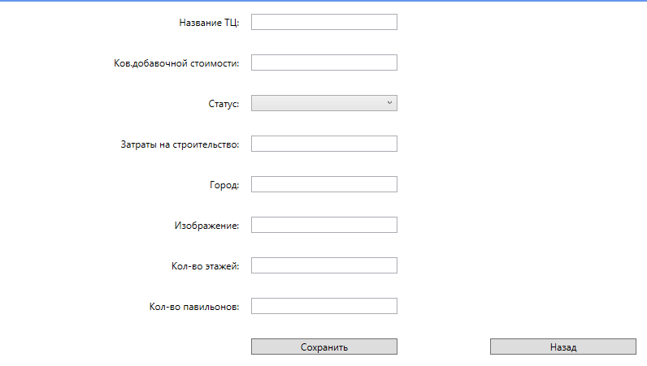

Рисунок 3. Add_Redactoror_TC

Код Xaml:

<Page x:Class=" Zhiganov_519.Pages.Add_Redactoror_TC"

xmlns="http://schemas.microsoft.com/winfx/2006/xaml/presentation"

xmlns:x="http://schemas.microsoft.com/winfx/2006/xaml"

xmlns:mc="http://schemas.openxmlformats.org/markup-compatibility/2006"

xmlns:d="http://schemas.microsoft.com/expression/blend/2008"

xmlns:local="clr-namespace: Zhiganov_519.Pages"

mc:Ignorable="d"

d:DesignHeight="450" d:DesignWidth="800"

Title="Add_Redactoror_TC">

<Grid Background="White">

<Grid.ColumnDefinitions>

<ColumnDefinition Width="37*"/>

<ColumnDefinition Width="63*"/>

</Grid.ColumnDefinitions>

<Grid.RowDefinitions>

<RowDefinition Height="*"/>

<RowDefinition Height="*"/>

<RowDefinition Height="*"/>

<RowDefinition Height="*"/>

<RowDefinition Height="*"/>

<RowDefinition Height="*"/>

<RowDefinition Height="*"/>

<RowDefinition Height="*"/>

<RowDefinition Height="*"/>

</Grid.RowDefinitions>

<TextBlock Text="Название ТЦ:" Grid.Row="0" VerticalAlignment="Center" HorizontalAlignment="Right" Grid.Column="0"/>

<TextBox Text="{Binding Nazvanie}" x:Name="Name_Tc" Height="20" Width="180" VerticalAlignment="Center" HorizontalAlignment="Left" Grid.Row="0" Grid.Column="1" Margin="15"/>

<TextBlock Text="Ков.добавочной стоимости:" Grid.Row="1" VerticalAlignment="Center" HorizontalAlignment="Right" Grid.Column="0"/>

<TextBox Text="{Binding Kof_Dobav_Stoimosti}" x:Name="Kof_Stoim" Height="20" Width="180" VerticalAlignment="Center" HorizontalAlignment="Left" Grid.Row="1" Grid.Column="1" Margin="15"/>

<TextBlock Text="Статус:" Grid.Row="2" VerticalAlignment="Center" HorizontalAlignment="Right" Grid.Column="0"/>

<ComboBox Text="{Binding Status}" x:Name="status" Grid.Row="2" Grid.Column="1" Height="20" Width="180" VerticalContentAlignment="Center" HorizontalAlignment="Left" Margin="15">

<ComboBoxItem>

<TextBlock Text="План" Height="20" Width="auto"/>

</ComboBoxItem>

<ComboBoxItem>

<TextBlock Text="Строительство" Height="20" Width="auto"/>

</ComboBoxItem>

<ComboBoxItem>

<TextBlock Text="Реализация" Height="20" Width="auto"/>

</ComboBoxItem>

</ComboBox>

<TextBlock Text="Затраты на строительство:" Grid.Row="3" VerticalAlignment="Center" HorizontalAlignment="Right" Grid.Column="0"/>

<TextBox Text="{Binding Stoimost}" x:Name="Zatrat" Height="20" Width="180" VerticalAlignment="Center" HorizontalAlignment="Left" Grid.Row="3" Grid.Column="1" Margin="15"/>

<TextBlock Text="Город:" Grid.Row="4" VerticalAlignment="Center" HorizontalAlignment="Right" Grid.Column="0"/>

<TextBox Text="{Binding Gorod}" x:Name="City" Height="20" Width="180" VerticalAlignment="Center" HorizontalAlignment="Left" Grid.Row="4" Grid.Column="1" Margin="15"/>

<TextBlock Text="Изображение:" Grid.Row="5" VerticalAlignment="Center" HorizontalAlignment="Right" Grid.Column="0"/>

<TextBox Text="{Binding Fhoto}" x:Name="Image" Height="20" Width="180" VerticalAlignment="Center" HorizontalAlignment="Left" Grid.Row="5" Grid.Column="1" Margin="15"/>

<TextBlock Text="Кол-во этажей:" Grid.Row="6" VerticalAlignment="Center" HorizontalAlignment="Right" Grid.Column="0"/>

<TextBox Text="{Binding Etajnost}" x:Name="Etaj" Height="20" Width="180" VerticalAlignment="Center" HorizontalAlignment="Left" Grid.Row="6" Grid.Column="1" Margin="15"/>

<TextBlock Text="Кол-во павильонов:" Grid.Row="7" VerticalAlignment="Center" HorizontalAlignment="Right" Grid.Column="0"/>

<TextBox Text="{Binding Kol_Pavilionov}" x:Name="kol_pavilionov" Height="20" Width="180" VerticalAlignment="Center" HorizontalAlignment="Left" Grid.Row="7" Grid.Column="1" Margin="15"/>

<Button Content="Сохранить" x:Name="Save" Height="20" Width="180" VerticalAlignment="Center" HorizontalAlignment="Left" Grid.Row="8" Grid.Column="1" Margin="15" Click="Save_Click"/>

<Button Content="Назад" x:Name="Back" Height="20" Width="180" VerticalAlignment="Center" HorizontalAlignment="Right" Grid.Row="8" Grid.Column="1" Margin="15" Click="Back_Click"/>

</Grid>

</Page>

Код Cs:

using System;

using System.Collections.Generic;

using System.Linq;

using System.Text;

using System.Threading.Tasks;

using System.Windows;

using System.Windows.Controls;

using System.Windows.Data;

using System.Windows.Documents;

using System.Windows.Input;

using System.Windows.Media;

using System.Windows.Media.Imaging;

using System.Windows.Navigation;

using System.Windows.Shapes;

namespace Zhiganov_519.Pages

{

/// <summary>

/// Логика взаимодействия для Add_Redactoror_TC.xaml

/// </summary>

public partial class Add_Redactoror_TC : Page

{

private Tc _currentTC = new Tc();

public string title = "";

public Add_Redactoror_TC(Tc selectedTC)

{

InitializeComponent();

if (selectedTC != null)

_currentTC = selectedTC;

title = selectedTC.Nazvanie;

DataContext = _currentTC;

}

private void Back_Click(object sender, RoutedEventArgs e)

{

NavigationService.GoBack();

}

private void Save_Click(object sender, RoutedEventArgs e)

{

if (status.Text == "План")

{

var vart = DataBaseConnection.entites.Pavilion.Where(i => i.nazvanie_Tc == title).FirstOrDefault();

if (vart != null)

{

if (vart.status == "забронирован")

{

MessageBox.Show("Есть павильоны со статусом: Забронирован ");

}

}

else

{

try

{

if (_currentTC.Etajnost == null)

DataBaseConnection.entites.Tc.Add(_currentTC);

DataBaseConnection.entites.SaveChanges();

MessageBox.Show("ок");

NavigationService.Navigate(new Pages.Menedjer());

}

catch

{

MessageBox.Show("no ok");

}

}

}

else

{

try

{

if (_currentTC.Etajnost == null)

DataBaseConnection.entites.Tc.Add(_currentTC);

DataBaseConnection.entites.SaveChanges();

MessageBox.Show("ок");

NavigationService.Navigate(new Pages.Menedjer());

}

catch

{

MessageBox.Show("no ok");

}

}

}

}

}

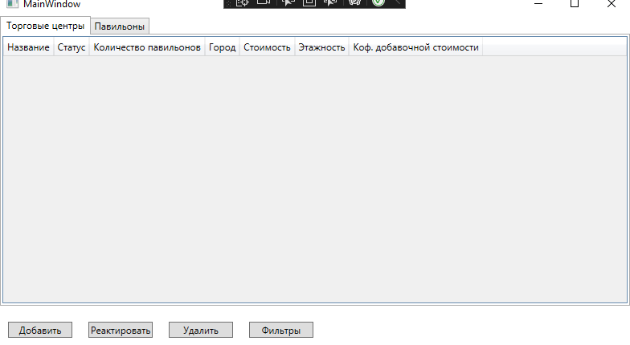

Рисунок 4. Menedjer

Код Xaml:

<Page x:Class="Zhiganov_519.Pages.Menedjer"

xmlns="http://schemas.microsoft.com/winfx/2006/xaml/presentation"

xmlns:x="http://schemas.microsoft.com/winfx/2006/xaml"

xmlns:mc="http://schemas.openxmlformats.org/markup-compatibility/2006"

xmlns:d="http://schemas.microsoft.com/expression/blend/2008"

xmlns:local="clr-namespace:Zhiganov_519.Pages"

mc:Ignorable="d"

d:DesignHeight="450" d:DesignWidth="800"

Title="Menedjer">

<Grid Background="White">

<TabControl Margin="0,0,0,50" Name="Tab">

<TabItem Header="Торговые центры">

<DataGrid x:Name="grid_TC" AutoGenerateColumns="False" IsReadOnly="True">

<DataGrid.Columns>

<DataGridTextColumn Binding="{Binding Nazvanie}" Header="Название" Width="auto"/>

<DataGridTextColumn Binding="{Binding Status}" Header="Статус" Width="auto"/>

<DataGridTextColumn Binding="{Binding Kol_Pavilionov}" Header="Количество павильонов" Width="auto"/>

<DataGridTextColumn Binding="{Binding Gorod}" Header="Город" Width="auto"/>

<DataGridTextColumn Binding="{Binding Stoimost}" Header="Стоимость" Width="auto"/>

<DataGridTextColumn Binding="{Binding Etajnost}" Header="Этажность" Width="auto"/>

<DataGridTextColumn Binding="{Binding Kof_Dobav_Stoimosti}" Header="Коф. добавочной стоимости" Width="auto"/>

</DataGrid.Columns>

</DataGrid>

</TabItem>

<TabItem Header="Павильоны">

<DataGrid x:Name="Grid_pavilion" IsReadOnly="True" AutoGenerateColumns="False">

<DataGrid.Columns>

<DataGridTextColumn Binding="{Binding Tc.Status}" Header="Статус ТЦ" Width="auto"/>

<DataGridTextColumn Binding="{Binding nazvanie_Tc}" Header="Название ТЦ" Width="auto"/>

<DataGridTextColumn Binding="{Binding etaj}" Header="Этаж" Width="auto"/>

<DataGridTextColumn Binding="{Binding nomer_paviliona}" Header="Номер павильона" Width="auto"/>

<DataGridTextColumn Binding="{Binding plochad}" Header="Площадь" Width="auto"/>

<DataGridTextColumn Binding="{Binding status}" Header="Статус" Width="auto"/>

<DataGridTextColumn Binding="{Binding kof_dobav_stoimosti}" Header="Коф.добавочной стоимости" Width="auto"/>

<DataGridTextColumn Binding="{Binding stoimost_za_kv}" Header="Стоимость за кв.м." Width="auto"/>

</DataGrid.Columns>

</DataGrid>

</TabItem>

</TabControl>

<Button x:Name="Add" Content="Добавить" HorizontalAlignment="Left" VerticalAlignment="Bottom" Height="20" Width="80" Margin="10,0,0,10" Click="Add_Click"/>

<Button x:Name="Redac" Content="Реактировать" HorizontalAlignment="Left" VerticalAlignment="Bottom" Height="20" Width="80" Margin="110,0,0,10" Click="Redac_Click"/>

<Button x:Name="Delete" Content="Удалить" HorizontalAlignment="Left" VerticalAlignment="Bottom" Height="20" Width="80" Margin="210,0,0,10" Click="Delete_Click"/>

<Button x:Name="Requst" Content="Фильтры" HorizontalAlignment="Left" VerticalAlignment="Bottom" Height="20" Width="80" Margin="310,0,0,10" Click="Requst_Click"/>

</Grid>

</Page>

Код CS:

using System;

using System.Collections.Generic;

using System.Linq;

using System.Text;

using System.Threading.Tasks;

using System.Windows;

using System.Windows.Controls;

using System.Windows.Data;

using System.Windows.Documents;

using System.Windows.Input;

using System.Windows.Media;

using System.Windows.Media.Imaging;

using System.Windows.Navigation;

using System.Windows.Shapes;

namespaceZhiganov_519.Pages

{

/// <summary>

/// Логика взаимодействия для Menedjer.xaml

/// </summary>

public partial class Menedjer : Page

{

public Menedjer()

{

InitializeComponent();

grid_TC.ItemsSource = DataBaseConnection.entites.Tc.ToList();

Grid_pavilion.ItemsSource = DataBaseConnection.entites.Pavilion.ToList();

}

private void Delete_Click(object sender, RoutedEventArgs e)

{

switch (Tab.SelectedIndex)

{

case 0:

var delete0 = grid_TC.SelectedItem as Tc;

if (delete0 != null)

{

DataBaseConnection.entites.Tc.Remove(delete0);

DataBaseConnection.entites.SaveChanges();

grid_TC.ItemsSource = DataBaseConnection.entites.Tc.ToList();

}

break;

case 1:

var delete1 = Grid_pavilion.SelectedItem as Pavilion;

if (delete1 != null)

{

if (delete1.status == "забронирован")

{

MessageBox.Show("Невозможно удалить. статус: Забронирован ");

}

else if (delete1.status == "арендован")

{

MessageBox.Show("Невозможно удалить. статус: Арендован ");

}

else

{

DataBaseConnection.entites.Pavilion.Remove(delete1);

DataBaseConnection.entites.SaveChanges();

Grid_pavilion.ItemsSource = DataBaseConnection.entites.Pavilion.ToList();

}

}

break;

}

}

private void Redac_Click(object sender, RoutedEventArgs e)

{

switch (Tab.SelectedIndex)

{

case 0:

if (grid_TC.SelectedItem != null)

{

NavigationService.Navigate(new Pages.Add_Redactoror_TC(grid_TC.SelectedItem as Tc));

}

else

{

MessageBox.Show("Выберети элемент");

}

break;

case 1:

var redac = Grid_pavilion.SelectedItem as Pavilion;

if (redac != null)

{

if (redac.status == "забронирован")

{

MessageBox.Show("Невозможно удалить. статус: Забронирован ");

}

else if (redac.status == "арендован")

{

MessageBox.Show("Невозможно удалить. статус: Арендован ");

}

else

{

NavigationService.Navigate(new Pages.Add_Redactoror_Pavilion(Grid_pavilion.SelectedItem as Pavilion));

}

}

else

{

MessageBox.Show("Выберети элемент");

}

break;

}

}

private void Add_Click(object sender, RoutedEventArgs e)

{

switch (Tab.SelectedIndex)

{

case 0:

NavigationService.Navigate(new Pages.Add_Redactoror_TC(null));

break;

case 1:

NavigationService.Navigate(new Pages.Add_Redactoror_Pavilion(null));

break;

}

}

private void Requst_Click(object sender, RoutedEventArgs e)

{

switch (Tab.SelectedIndex)

{

case 0:

NavigationService.Navigate(new Pages.RequastTC());

break;

case 1:

NavigationService.Navigate(new Pages.RequastPavilion());

break;

}

}

}

}

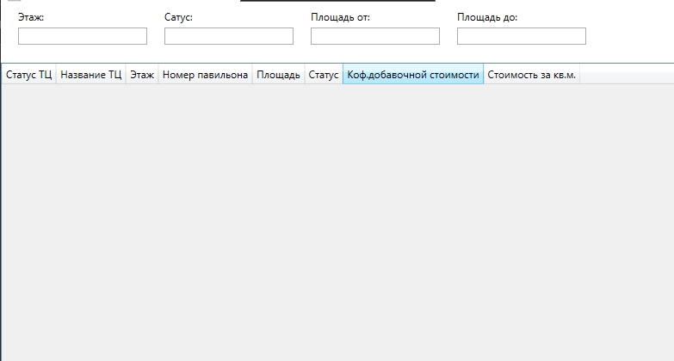

Рисунок 5. RequastPavilion

<Page x:Class="Zhiganov_519.Pages.RequastPavilion"

xmlns="http://schemas.microsoft.com/winfx/2006/xaml/presentation"

xmlns:x="http://schemas.microsoft.com/winfx/2006/xaml"

xmlns:mc="http://schemas.openxmlformats.org/markup-compatibility/2006"

xmlns:d="http://schemas.microsoft.com/expression/blend/2008"

xmlns:local="clr-namespace:Zhiganov_519.Pages"

mc:Ignorable="d"

d:DesignHeight="450" d:DesignWidth="800"

Title="RequastPavilion">

<Grid Background="White">

<Grid.RowDefinitions>

<RowDefinition Height="34*"/>

<RowDefinition Height="191*"/>

</Grid.RowDefinitions>

<DataGrid x:Name="Grid_pavilion" IsReadOnly="True" AutoGenerateColumns="False" Grid.Row="1">

<DataGrid.Columns>

<DataGridTextColumn Binding="{Binding Tc.Status}" Header="Статус ТЦ" Width="auto"/>

<DataGridTextColumn Binding="{Binding nazvanie_Tc}" Header="Название ТЦ" Width="auto"/>

<DataGridTextColumn Binding="{Binding etaj}" Header="Этаж" Width="auto"/>

<DataGridTextColumn Binding="{Binding nomer_paviliona}" Header="Номер павильона" Width="auto"/>

<DataGridTextColumn Binding="{Binding plochad}" Header="Площадь" Width="auto"/>

<DataGridTextColumn Binding="{Binding status}" Header="Статус" Width="auto"/>

<DataGridTextColumn Binding="{Binding kof_dobav_stoimosti}" Header="Коф.добавочной стоимости" Width="auto"/>

<DataGridTextColumn Binding="{Binding stoimost_za_kv}" Header="Стоимость за кв.м." Width="auto"/>

</DataGrid.Columns>

</DataGrid>

<TextBlock Text="Этаж:" Height="20" Width="150" HorizontalAlignment="Left" VerticalAlignment="Top" Margin="20,0,0,0"/>

<TextBox SelectionChanged="Etaj_SelectionChanged" x:Name="Etaj" Height="20" Width="150" HorizontalAlignment="Left" VerticalAlignment="Center" Margin="20 0 0 0"/>

<TextBlock Text="Сатус:" Height="20" Width="150" HorizontalAlignment="Left" VerticalAlignment="Top" Margin="190,0,0,0"/>

<TextBox SelectionChanged="Status_SelectionChanged" x:Name="Status" Height="20" Width="150" HorizontalAlignment="Left" VerticalAlignment="Center" Margin="190 0 0 0"/>

<TextBlock Text="Площадь от:" Height="20" Width="150" HorizontalAlignment="Left" VerticalAlignment="Top" Margin="360,0,0,0"/>

<TextBox SelectionChanged="Ploshad_ot_SelectionChanged" x:Name="Ploshad_ot" Height="20" Width="150" HorizontalAlignment="Left" VerticalAlignment="Center" Margin="360 0 0 0"/>

<TextBlock Text="Площадь до:" Height="20" Width="150" HorizontalAlignment="Left" VerticalAlignment="Top" Margin="530,0,0,0"/>

<TextBox SelectionChanged="Ploshad_do_SelectionChanged" x:Name="Ploshad_do" Height="20" Width="150" HorizontalAlignment="Left" VerticalAlignment="Center" Margin="530 0 0 0"/>

</Grid>

</Page>

Код CS:

using System;

using System.Collections.Generic;

using System.Linq;

using System.Text;

using System.Threading.Tasks;

using System.Windows;

using System.Windows.Controls;

using System.Windows.Data;

using System.Windows.Documents;

using System.Windows.Input;

using System.Windows.Media;

using System.Windows.Media.Imaging;

using System.Windows.Navigation;

using System.Windows.Shapes;

namespace Zhiganov_519.Pages

{

/// <summary>

/// Логика взаимодействия для RequastPavilion.xaml

/// </summary>

public partial class RequastPavilion : Page

{

public RequastPavilion()

{

InitializeComponent();

Grid_pavilion.ItemsSource = DataBaseConnection.entites.Pavilion.ToList();

}

public void dc()

{

if (Status.Text.Length != 0)

{

var abc = (from a in DataBaseConnection.entites.Pavilion

where a.status == Status.Text

select a).ToList();

Grid_pavilion.ItemsSource = abc;

}

if (Etaj.Text.Length != 0)

{

var F = Convert.ToInt32(Etaj.Text);

var abc = (from a in DataBaseConnection.entites.Pavilion

where a.etaj == F

select a).ToList();

Grid_pavilion.ItemsSource = abc;

}

if (Ploshad_ot.Text.Length != 0 && Ploshad_do.Text.Length != 0)

{

var G = Convert.ToDouble(Ploshad_ot.Text);

var H = Convert.ToDouble(Ploshad_do.Text);

var abc = (from a in DataBaseConnection.entites.Pavilion

where a.plochad >= G

where a.plochad <= H

select a).ToList();

Grid_pavilion.ItemsSource = abc;

}

if (Etaj.Text.Length != 0 && Status.Text.Length != 0)

{

var F = Convert.ToInt32(Etaj.Text);

var abc = (from a in DataBaseConnection.entites.Pavilion

where a.status == Status.Text

where a.etaj == F

select a).ToList();

Grid_pavilion.ItemsSource = abc;

}

if (Status.Text.Length != 0 && Ploshad_ot.Text.Length != 0 && Ploshad_do.Text.Length != 0)

{

var G = Convert.ToDouble(Ploshad_ot.Text);

var H = Convert.ToDouble(Ploshad_do.Text);

var abc = (from a in DataBaseConnection.entites.Pavilion

where a.status == Status.Text

where a.plochad >= G

where a.plochad <= H

select a).ToList();

Grid_pavilion.ItemsSource = abc;

}

if (Etaj.Text.Length != 0 && Ploshad_ot.Text.Length != 0 && Ploshad_do.Text.Length != 0)

{

var G = Convert.ToDouble(Ploshad_ot.Text);

var H = Convert.ToDouble(Ploshad_do.Text);

var F = Convert.ToInt32(Etaj.Text);

var abc = (from a in DataBaseConnection.entites.Pavilion

where a.etaj == F

where a.plochad >= G

where a.plochad <= H

select a).ToList();

Grid_pavilion.ItemsSource = abc;

}

if (Status.Text.Length != 0 && Etaj.Text.Length != 0 && Ploshad_ot.Text.Length != 0 && Ploshad_do.Text.Length != 0)

{

var G = Convert.ToDouble(Ploshad_ot.Text);

var H = Convert.ToDouble(Ploshad_do.Text);

var F = Convert.ToInt32(Etaj.Text);

var abc = (from a in DataBaseConnection.entites.Pavilion

where a.status == Status.Text

where a.etaj == F

where a.plochad >= G

where a.plochad <= H

select a).ToList();

Grid_pavilion.ItemsSource = abc;

}

}

private void Etaj_SelectionChanged(object sender, RoutedEventArgs e)

{

dc();

}

private void Status_SelectionChanged(object sender, RoutedEventArgs e)

{

dc();

}

private void Ploshad_ot_SelectionChanged(object sender, RoutedEventArgs e)

{

dc();

}

private void Ploshad_do_SelectionChanged(object sender, RoutedEventArgs e)

{

dc();

}

}

}

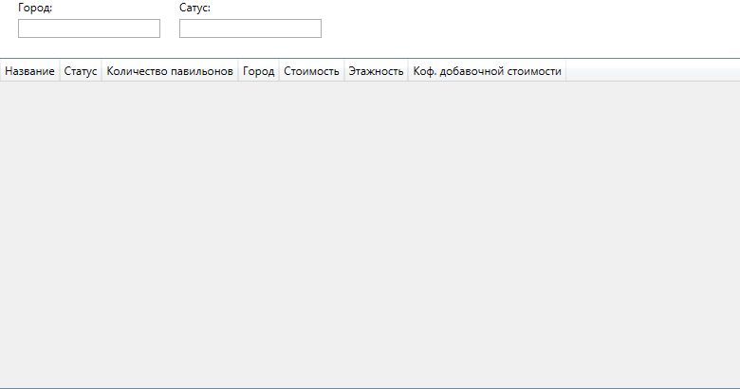

Рисунок 6. RequastTC

Код XAML:

<Page x:Class="Zhiganov_519.Pages.RequastTC"

xmlns="http://schemas.microsoft.com/winfx/2006/xaml/presentation"

xmlns:x="http://schemas.microsoft.com/winfx/2006/xaml"

xmlns:mc="http://schemas.openxmlformats.org/markup-compatibility/2006"

xmlns:d="http://schemas.microsoft.com/expression/blend/2008"

xmlns:local="clr-namespace:Zhiganov_519.Pages"

mc:Ignorable="d"

d:DesignHeight="450" d:DesignWidth="800"

Title="RequastTC">

<Grid Background="White">

<Grid.RowDefinitions>

<RowDefinition Height="34*"/>

<RowDefinition Height="191*"/>

</Grid.RowDefinitions>

<DataGrid x:Name="Tc" AutoGenerateColumns="False" IsReadOnly="True" Grid.Row="1">

<DataGrid.Columns>

<DataGridTextColumn Binding="{Binding Nazvanie}" Header="Название" Width="auto"/>

<DataGridTextColumn Binding="{Binding Status}" Header="Статус" Width="auto"/>

<DataGridTextColumn Binding="{Binding Kol_Pavilionov}" Header="Количество павильонов" Width="auto"/>

<DataGridTextColumn Binding="{Binding Gorod}" Header="Город" Width="auto"/>

<DataGridTextColumn Binding="{Binding Stoimost}" Header="Стоимость" Width="auto"/>

<DataGridTextColumn Binding="{Binding Etajnost}" Header="Этажность" Width="auto"/>

<DataGridTextColumn Binding="{Binding Kof_Dobav_Stoimosti}" Header="Коф. добавочной стоимости" Width="auto"/>

</DataGrid.Columns>

</DataGrid>

<TextBlock Text="Город:" Height="20" Width="150" HorizontalAlignment="Left" VerticalAlignment="Top" Margin="20,0,0,0"/>

<TextBox SelectionChanged="Gorod_SelectionChanged" x:Name="Gorod" Height="20" Width="150" HorizontalAlignment="Left" VerticalAlignment="Center" Margin="20 0 0 0"/>

<TextBlock Text="Сатус:" Height="20" Width="150" HorizontalAlignment="Left" VerticalAlignment="Top" Margin="190,0,0,0"/>

<TextBox SelectionChanged="Status_SelectionChanged" x:Name="Status" Height="20" Width="150" HorizontalAlignment="Left" VerticalAlignment="Center" Margin="190 0 0 0"/>

</Grid>

</Page>

Код CS:

using System;

using System.Collections.Generic;

using System.Linq;

using System.Text;

using System.Threading.Tasks;

using System.Windows;

using System.Windows.Controls;

using System.Windows.Data;

using System.Windows.Documents;

using System.Windows.Input;

using System.Windows.Media;

using System.Windows.Media.Imaging;

using System.Windows.Navigation;

using System.Windows.Shapes;

namespace Zhiganov_519.Pages

{

/// <summary>

/// </summary>

public partial class RequastTC : Page

{

public RequastTC()

{

InitializeComponent();

Tc.ItemsSource = DataBaseConnection.entites.Tc.ToList();

}

private async void cd()

{

await Task.Delay(100);

if (Gorod.Text.Length != 0)

{

var abc = (from a in DataBaseConnection.entites.Tc

where a.Gorod == Gorod.Text

where a.Gorod != "удален"

select a).ToList();

Tc.ItemsSource = abc;

}

if (Status.Text.Length != 0)

{

var abc = (from a in DataBaseConnection.entites.Tc

where a.Status == Status.Text

select a).ToList();

Tc.ItemsSource = abc;

}

if (Gorod.Text.Length != 0 && Status.Text.Length != 0)

{

var abc = (from a in DataBaseConnection.entites.Tc

where a.Gorod == Gorod.Text

where a.Status == Status.Text

select a).ToList();

Tc.ItemsSource = abc;

}

}

private void Gorod_SelectionChanged(object sender, RoutedEventArgs e)

{

cd();

}

private void Status_SelectionChanged(object sender, RoutedEventArgs e)

{

cd();

}

}

}

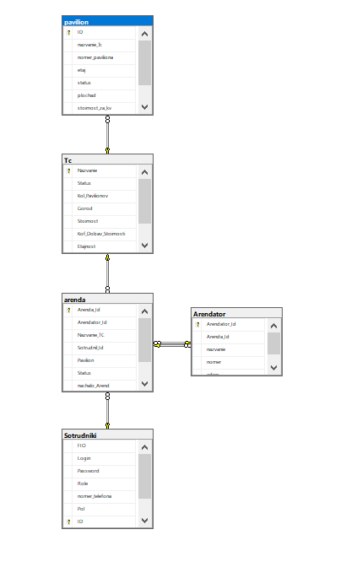

Рисунок 7. Диаграма SQL

Федеральное государственное образовательное бюджетное

учреждение высшего образования

**«Финансовый университет при Правительстве Российской Федерации»**

**(Финансовый университет)**

Колледж информатики и программирования

**ОТЧЕТ О ВЫПОЛНЕНИИ ЗАДАНИЯ №2**

# **Тема: «Товары автосервиса»**

Студенты: Жиганов В. О.

Группа: 4ИСИП-519

Преподаватели: Аксенова Т. Г.

Морозова М. В.

Дата: 10.03.2023

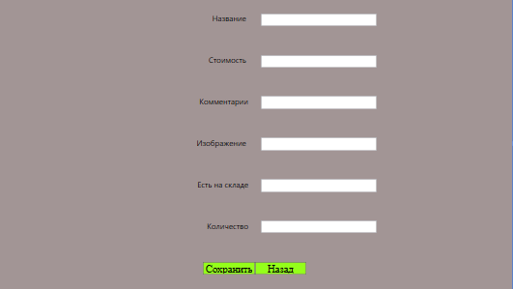

Рисунок 1. Add.Redactoror

Код XAML:

<Page x:Class="Zhiganov_Vladislav_519.Add_Redactor"

xmlns="http://schemas.microsoft.com/winfx/2006/xaml/presentation"

xmlns:x="http://schemas.microsoft.com/winfx/2006/xaml"

xmlns:mc="http://schemas.openxmlformats.org/markup-compatibility/2006"

xmlns:d="http://schemas.microsoft.com/expression/blend/2008"

xmlns:local="clr-namespace:Zhiganov_Vladislav _519"

mc:Ignorable="d"

d:DesignHeight="450" d:DesignWidth="800"

Title="Add_Redactor">

<Grid Background="#FFA29595">

<Grid.RowDefinitions>

<RowDefinition />

<RowDefinition />

<RowDefinition/>

<RowDefinition/>

<RowDefinition/>

<RowDefinition/>

<RowDefinition/>

</Grid.RowDefinitions>

<Grid.ColumnDefinitions>

<ColumnDefinition Width="1*"/>

<ColumnDefinition Width="1*"/>

</Grid.ColumnDefinitions>

<TextBox Text="{Binding Title}" HorizontalAlignment="Left" Grid.Row="0" Grid.Column="1" x:Name="Txt_0" Height="20" Width="180" Margin="10"/>

<TextBox Text="{Binding Cost}" HorizontalAlignment="Left" Grid.Row="1" Grid.Column="1" x:Name="Txt_1" Height="20" Width="180" Margin="10"/>

<TextBox Text="{Binding Description}" HorizontalAlignment="Left" Grid.Row="2" Grid.Column="1" x:Name="Txt_2" Height="20" Width="180" Margin="10"/>

<TextBox Text="{Binding MainImagePath}" HorizontalAlignment="Left" Grid.Row="3" Grid.Column="1" x:Name="Txt_3" Height="20" Width="180" Margin="10"/>

<TextBox Text="{Binding IsActive}" HorizontalAlignment="Left" Grid.Row="4" Grid.Column="1" x:Name="Txt_4" Height="20" Width="180" Margin="10"/>

<TextBox Text="{Binding ManufacturerID}" HorizontalAlignment="Left" Grid.Row="5" Grid.Column="1" x:Name="Txt_5" Height="20" Width="180" Margin="10"/>

<TextBlock Text="Название " Grid.Row="0" Grid.Column="0" HorizontalAlignment="Right" Height="20" Margin="10"/>

<TextBlock Text="Стоимость " Grid.Row="1" Grid.Column="0" HorizontalAlignment="Right" Height="20" Margin="10"/>

<TextBlock Text="Комментарии" Grid.Row="2" Grid.Column="0" HorizontalAlignment="Right" Height="20" Margin="10"/>

<TextBlock Text="Изображение " Grid.Row="3" Grid.Column="0" HorizontalAlignment="Right" Height="20" Margin="10"/>

<TextBlock Text="Есть на складе" Grid.Row="4" Grid.Column="0" HorizontalAlignment="Right" Height="20" Margin="10"/>

<TextBlock Text="Количество" Grid.Row="5" Grid.Column="0" HorizontalAlignment="Right" Height="20" Margin="10"/>

<Button x:Name="Save" Content="Сохранить" HorizontalAlignment="Right" Height="20" Width="80" Margin="10,0,0,0" Grid.Column="0" Grid.Row="8" Click="Save_Click"/>

<Button x:Name="Back" Content="Назад" HorizontalAlignment="Left" Height="20" Width="80" Margin="0,0,10,0" Grid.Column="1" Grid.Row="8" Click="Back_Click"/>

</Grid>

</Page>

Код CS:

using System;

using System.Collections.Generic;

using System.Linq;

using System.Text;

using System.Threading.Tasks;

using System.Windows;

using System.Windows.Controls;

using System.Windows.Data;

using System.Windows.Documents;

using System.Windows.Input;

using System.Windows.Media;

using System.Windows.Media.Imaging;

using System.Windows.Navigation;

using System.Windows.Shapes;

namespace Zhiganov_Vladislav_519

{

/// <summary>

/// </summary>

public partial class Add_Redactor : Page

{

Product _product = new Product();

public Add_Redactor(Product SelectedProduct)

{

InitializeComponent();

if(SelectedProduct != null)

{

_product = SelectedProduct;

}

DataContext= _product;

}

private void Save_Click(object sender, RoutedEventArgs e)

{

try

{

if (_product.ID == 0)

DataBaseConnection.entities.Product.Add(_product);

DataBaseConnection.entities.SaveChanges();

MessageBox.Show("Ваше сохранение было успешно сохранено ");

}

catch { }

}

private void Back_Click(object sender, RoutedEventArgs e)

{

NavigationService.GoBack();

}

}

}

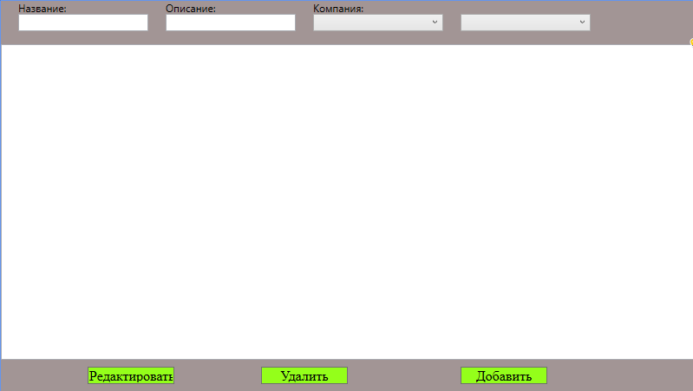Риссунок 2. ADD_Manuf

Код XAML:

<Page x:Class="Zhiganov_Vladislav_519.ADD_Manuf"

xmlns="http://schemas.microsoft.com/winfx/2006/xaml/presentation"

xmlns:x="http://schemas.microsoft.com/winfx/2006/xaml"

xmlns:mc="http://schemas.openxmlformats.org/markup-compatibility/2006"

xmlns:d="http://schemas.microsoft.com/expression/blend/2008"

xmlns:local="clr-namespace:Zhiganov_Vladislav_519"

mc:Ignorable="d"

d:DesignHeight="450" d:DesignWidth="800"

Title="ADD_Manuf">

<Grid Background="#FFA29595">

<Grid.RowDefinitions>

<RowDefinition Height="50"/>

<RowDefinition Height="10*"/>

<RowDefinition Height="1*"/>

</Grid.RowDefinitions>

<TextBlock Text="Название:" Grid.Row="0" Height="20" Width="auto" HorizontalAlignment="Left" VerticalAlignment="Top" Margin="20 0 0 0"/>

<TextBox x:Name="txt_Name_P" Height="20" Width="150" HorizontalAlignment="Left" Margin="20 0 0 0 " SelectionChanged="txt_Name_P_SelectionChanged"/>

<TextBlock Text="Описание:" Grid.Row="0" Height="20" Width="auto" HorizontalAlignment="Left" VerticalAlignment="Top" Margin="190 0 0 0"/>

<TextBox x:Name="txt_Description_P" Height="20" Width="150" HorizontalAlignment="Left" Margin="190 0 0 0 " SelectionChanged="txt_Description_P_SelectionChanged"/>

<TextBlock Text="Компания:" Grid.Row="0" Height="20" Width="auto" HorizontalAlignment="Left" VerticalAlignment="Top" Margin="360 0 0 0"/>

<ComboBox x:Name="dsa" DisplayMemberPath="Name" Height="20" Width="150" Grid.Row="0" HorizontalAlignment="Left" Margin="360 0 0 0" SelectionChanged="dsa_SelectionChanged">

<TextBlock>По умолчанию</TextBlock>

<TextBlock>Motor Oil</TextBlock>

<TextBlock>Helix</TextBlock>

<TextBlock>Super</TextBlock>

<TextBlock>Turbo SYN</TextBlock>

<TextBlock>Dexos</TextBlock>

<TextBlock>Molygen New Generation</TextBlock>

<TextBlock>Top Tec</TextBlock>

<TextBlock>ENGINE OIL</TextBlock>

<TextBlock>Mobil</TextBlock>

<TextBlock>Dexos</TextBlock>

<TextBlock>Genesis Armortech</TextBlock>

<TextBlock>Optimal Synth</TextBlock>

<TextBlock>Evolution</TextBlock>

<TextBlock>Special C G</TextBlock>

<TextBlock>Longlife III G</TextBlock>

<TextBlock>Special Tec LL</TextBlock>

<TextBlock>Dexos 2</TextBlock>

<TextBlock>Gasoline Fully</TextBlock>

<TextBlock>Formula F</TextBlock>

<TextBlock>Zepro Euro Spec SN/CF</TextBlock>

<TextBlock>SN</TextBlock>

<TextBlock>SN/GF</TextBlock>

<TextBlock>Трос буксировочный</TextBlock>

<TextBlock>Molygen</TextBlock>

<TextBlock>QUARTZ</TextBlock>

<TextBlock>Original oil</TextBlock>

<TextBlock>масло 8100</TextBlock>

<TextBlock>Magnatec</TextBlock>

<TextBlock>Щетка для снега</TextBlock>

<TextBlock>Premium DPF</TextBlock>

<TextBlock>Special G</TextBlock>

<TextBlock>Ecstar F9000</TextBlock>

<TextBlock>Genesis Armortech</TextBlock>

<TextBlock>Mobil 1</TextBlock>

<TextBlock>Genuine</TextBlock>

<TextBlock>ULTRA</TextBlock>

<TextBlock>Zepro Euro Spec</TextBlock>

<TextBlock>76</TextBlock>

<TextBlock>Top Tec</TextBlock>

<TextBlock>Mobil 1</TextBlock>

<TextBlock>Leichtlauf Special</TextBlock>

<TextBlock>Helix HX8</TextBlock>

<TextBlock>Fuel Economy</TextBlock>

<TextBlock>X9</TextBlock>

<TextBlock>EDGE Professional</TextBlock>

<TextBlock>Magnatec</TextBlock>

<TextBlock>Supreme Synthetic</TextBlock>

<TextBlock>Люкс</TextBlock>

<TextBlock>Жилет светоотражающий</TextBlock>

<TextBlock>Premium LF</TextBlock>

<TextBlock>Zepro Touring</TextBlock>

<TextBlock>Кредитница</TextBlock>

</ComboBox>

<ComboBox x:Name="txt_App_Bot" Height="20" Width="150" HorizontalAlignment="Left" Margin="530 0 0 0" SelectionChanged="txt_App_Bot_SelectionChanged">

<ComboBoxItem>

<TextBlock Text="По возрастанию"/>

</ComboBoxItem>

<ComboBoxItem>

<TextBlock Text="По убыванию"/>

</ComboBoxItem>

</ComboBox>

<Button x:Name="Delete" Grid.Row="2" Height="20" Width="100" Content="Удалить" HorizontalAlignment="Center" Margin="-100 0 0 0" Click="Delete_Click"/>

<Button x:Name="Redactor" Grid.Row="2" Height="20" Width="100" Content="Редактировать" HorizontalAlignment="Center" Margin="-500 0 0 0" Click="Redactor_Click"/>

<Button x:Name="Add" Grid.Row="2" Height="20" Width="100" Content="Добавить" HorizontalAlignment="Center" Margin="360 0 0 0" Click="Add_Click"/>

<ListView Name="ListUser" Grid.Row="1" ScrollViewer.HorizontalScrollBarVisibility="Disabled" HorizontalContentAlignment="Center">

<ListView.ItemContainerStyle>

<Style TargetType="ListViewItem">

<Setter Property="Background" Value="White"></Setter>

<Style.Triggers>

<DataTrigger Binding="{Binding IsActive}" Value="False">

<Setter Property="Background" Value="Gray"/>

</DataTrigger>

</Style.Triggers>

</Style>

</ListView.ItemContainerStyle>

<ListView.ItemsPanel>

<ItemsPanelTemplate>

<WrapPanel Orientation="Horizontal" HorizontalAlignment="Center"></WrapPanel>

</ItemsPanelTemplate>

</ListView.ItemsPanel>

<ListView.ItemTemplate>

<DataTemplate>

<Grid>

<Grid.RowDefinitions>

<RowDefinition Height="1*"></RowDefinition>

<RowDefinition Height="10*"></RowDefinition>

<RowDefinition Height="1*"></RowDefinition>

</Grid.RowDefinitions>

<Image Width="250" Grid.Row="1" Stretch="UniformToFill" HorizontalAlignment="Center">

<Image.Source>

<Binding Path="MainImagePath">

<Binding.TargetNullValue>

<ImageSource>/Товары автосервиса/0070C563.jpg</ImageSource>

</Binding.TargetNullValue>

</Binding>

</Image.Source>

</Image>

<TextBlock TextAlignment="Center" Width="auto" Grid.Row="0" TextWrapping="Wrap" Text="{Binding Title}" FontSize="18" FontWeight="Bold"/>

<TextBlock VerticalAlignment="Center" TextAlignment="Left" Width="auto" Grid.Row="2" HorizontalAlignment="Left" FontSize="18" Text="{Binding Cost}"/>

<TextBlock Width="auto" Grid.Row="2" HorizontalAlignment="Right" FontSize="18" Text="{Binding IsActive}"/>

</Grid>

</DataTemplate>

</ListView.ItemTemplate>

</ListView>

</Grid>

</Page>

Код CS:

using System;

using System.Collections.Generic;

using System.Linq;

using System.Text;

using System.Threading.Tasks;

using System.Windows;

using System.Windows.Controls;

using System.Windows.Data;

using System.Windows.Documents;

using System.Windows.Input;

using System.Windows.Media;

using System.Windows.Media.Imaging;

using System.Windows.Navigation;

using System.Windows.Shapes;

namespace Zhiganov_Vladislav_519

{

public partial class ADD_Manuf : Page

{

public ADD_Manuf()

{

InitializeComponent();

dsa.ItemsSource = DataBaseConnection.entities.Manufacturer.ToList();

txt_App_Bot.SelectedIndex = 0;

var requst0 = (from a in DataBaseConnection.entities.Product

orderby a.Cost

select a).ToList();

ListUser.ItemsSource = requst0.ToList();

dsa.SelectedIndex = 0;

var currentUsers = derevnyEntities.GetContext().Product.ToList();

ListUser.ItemsSource = currentUsers;

UpdateUsers();

}

private void txt_Name_P_SelectionChanged(object sender, RoutedEventArgs e)

{

UpdateUsers();

}

private void txt_Description_P_SelectionChanged(object sender, RoutedEventArgs e)

{

ca();

}

private void dsa_SelectionChanged(object sender, SelectionChangedEventArgs e)

{

ca();

}

private void txt_App_Bot_SelectionChanged(object sender, SelectionChangedEventArgs e)

{

ca();

}

private async void ca()

{

if (txt_Name_P.Text.Length == 0 && txt_Description_P.Text.Length == 0 && dsa.Text.Length == 0 && txt_App_Bot.Text.Length == 0)

{

ListUser.ItemsSource = DataBaseConnection.entities.Product.ToList();

}

await Task.Delay(100);

if (txt_Name_P.Text.Length != 0)

{

var requst0 = (from a in DataBaseConnection.entities.Product

where a.Title == txt_Name_P.Text

select a).ToList();

ListUser.ItemsSource = requst0.ToList();

}

else if (txt_Description_P.Text.Length != 0)

{

var requst0 = (from a in DataBaseConnection.entities.Product

where a.Description == txt_Description_P.Text

select a).ToList();

ListUser.ItemsSource = requst0.ToList();

}

else if (dsa.Text.Length != 0)

{

var requst0 = (from a in DataBaseConnection.entities.Manufacturer

where a.Name == dsa.Text

select a.ID).FirstOrDefault();

var requst1 = (from b in DataBaseConnection.entities.Product

where b.ManufacturerID == requst0

select b).ToList();

ListUser.ItemsSource = requst1.ToList();

}

else if (txt_App_Bot.Text.Length != 0)

{

if (txt_App_Bot.Text == "По возрастанию")

{

var requst0 = (from a in DataBaseConnection.entities.Product

orderby a.Cost

select a).ToList();

ListUser.ItemsSource = requst0.ToList();

}

if (txt_App_Bot.Text == "По убыванию")

{

var requst0 = DataBaseConnection.entities.Product.OrderByDescending(a => a.Cost).ToList();

ListUser.ItemsSource = requst0.ToList();

}

}

if (txt_Name_P.Text.Length != 0 && txt_Description_P.Text.Length != 0)

{

var requst0 = (from a in DataBaseConnection.entities.Product

where a.Title == txt_Name_P.Text

where a.Description == txt_Description_P.Text

select a).ToList();

ListUser.ItemsSource = requst0.ToList();

}

if (txt_Name_P.Text.Length != 0 && txt_Description_P.Text.Length != 0 && dsa.Text.Length != 0)

{

var requst0 = (from a in DataBaseConnection.entities.Manufacturer

where a.Name == dsa.Text

select a.ID).FirstOrDefault();

var requst1 = (from a in DataBaseConnection.entities.Product

where a.Title == txt_Name_P.Text

where a.Description == txt_Description_P.Text

where a.ManufacturerID == requst0

select a).ToList();

ListUser.ItemsSource = requst1.ToList();

}

if (txt_Name_P.Text.Length != 0 && txt_Description_P.Text.Length != 0 && dsa.Text.Length != 0 && txt_App_Bot.Text.Length != 0)

{

var requst01 = (from a in DataBaseConnection.entities.Manufacturer

where a.Name == dsa.Text

select a.ID).FirstOrDefault();

if (txt_App_Bot.Text == "По возрастанию")

{

var requst0 = (from a in DataBaseConnection.entities.Product

orderby a.Cost

where a.Title == txt_Name_P.Text

where a.Description == txt_Description_P.Text

where a.ManufacturerID == requst01

select a).ToList();

ListUser.ItemsSource = requst0.ToList();

}

if (txt_App_Bot.Text == "По убыванию")

{

var requst0 = DataBaseConnection.entities.Product.OrderByDescending(a => a.Cost).ToList();

ListUser.ItemsSource = requst0.Where(a => a.Title == txt_Name_P.Text && a.Description == txt_Description_P.Text && a.ManufacturerID == requst01).ToList();

}

}

if (txt_Description_P.Text.Length != 0 && dsa.Text.Length != 0)

{

var requst01 = (from a in DataBaseConnection.entities.Manufacturer

where a.Name == dsa.Text

select a.ID).FirstOrDefault();

var requst1 = (from b in DataBaseConnection.entities.Product

where b.ManufacturerID == requst01

where b.Description == txt_Description_P.Text

select b).ToList();

ListUser.ItemsSource = requst1;

}

if (txt_Description_P.Text.Length != 0 && dsa.Text.Length != 0 && txt_App_Bot.Text.Length != 0)

{

var requst01 = (from a in DataBaseConnection.entities.Manufacturer

where a.Name == dsa.Text

select a.ID).FirstOrDefault();

if (txt_App_Bot.Text == "По возрастанию")

{

var requst0 = (from a in DataBaseConnection.entities.Product

orderby a.Cost

where a.ManufacturerID == requst01

where a.Description == txt_Description_P.Text

select a).ToList();

ListUser.ItemsSource = requst0.ToList();

}

if (txt_App_Bot.Text == "По убыванию")

{

var requst0 = DataBaseConnection.entities.Product.OrderByDescending(a => a.Cost).ToList();

ListUser.ItemsSource = requst0.Where(a => a.ManufacturerID == requst01 && a.Description == txt_Description_P.Text).ToList();

}

}

if (dsa.Text.Length != 0 && txt_App_Bot.Text.Length != 0)

{

var requst01 = (from a in DataBaseConnection.entities.Manufacturer

where a.Name == dsa.Text

select a.ID).FirstOrDefault();

if (txt_App_Bot.Text == "По возрастанию")

{

var requst0 = (from a in DataBaseConnection.entities.Product

orderby a.Cost

where a.ManufacturerID == requst01

select a).ToList();

ListUser.ItemsSource = requst0.ToList();

}

if (txt_App_Bot.Text == "По убыванию")

{

var requst0 = DataBaseConnection.entities.Product.OrderByDescending(a => a.Cost).ToList();

ListUser.ItemsSource = requst0.Where(a => a.ManufacturerID == requst01).ToList();

}

}

}

private void Delete_Click(object sender, RoutedEventArgs e)

{

var delete0 = ListUser.SelectedItem as Product;

if (delete0 != null)

{

DataBaseConnection.entities.Product.Remove(delete0);

DataBaseConnection.entities.SaveChanges();

ca();

MessageBox.Show("Успешно");

}

}

private void Redactor_Click(object sender, RoutedEventArgs e)

{

NavigationService.Navigate(new Add_Redactor(ListUser.SelectedItem as Product));

}

private void Add_Click(object sender, RoutedEventArgs e)

{

NavigationService.Navigate(new Add_Redactor(null));

}

private void UpdateUsers()

{

var currentUsers = derevnyEntities.GetContext().Product.ToList();

currentUsers = currentUsers.Where(x => x.Title.ToLower().Contains(txt_Name_P.Text.ToLower())).ToList();

if (txt_App_Bot.SelectedIndex != 0)

currentUsers = currentUsers.Where(x => x.ManufacturerID == txt_App_Bot.SelectedIndex).ToList();

if (txt_App_Bot.SelectedIndex == 0)

ListUser.ItemsSource = currentUsers.OrderBy(x => x.Cost).ToList();

else

ListUser.ItemsSource = currentUsers.OrderByDescending(x => x.Cost).ToList();

}

}

}

Федеральное государственное образовательное бюджетное

учреждение высшего образования

**«Финансовый университет при Правительстве Российской Федерации»**

**(Финансовый университет)**

Колледж информатики и программирования

**ОТЧЕТ О ВЫПОЛНЕНИИ ЗАДАНИЯ №3**

# **Тема: «ГИБДД»**

Студенты: Жиганов В. О.

Группа: 4ИСИП-519

Преподаватель: Аксенова Т. Г.

Дата: 12.03.2023

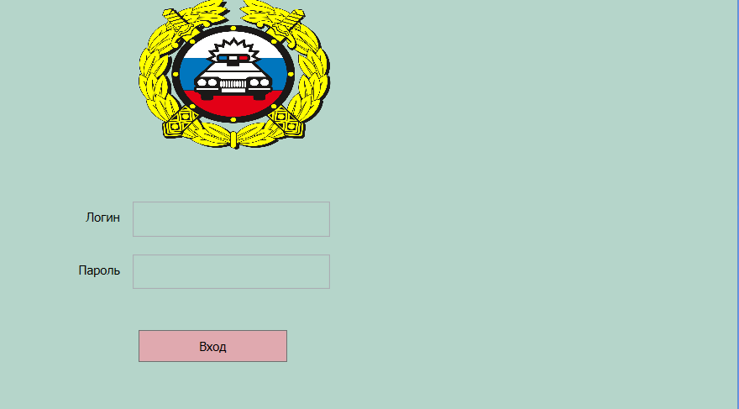

Рисунок 1. Autregistration

<Page x:Class=”GiBdd_Zhiganov_Vlad.Pages.Autregistration”

xmlns=”http://schemas.microsoft.com/winfx/2006/xaml/presentation”

xmlns:x=”http://schemas.microsoft.com/winfx/2006/xaml”

xmlns:mc=”http://schemas.openxmlformats.org/markup-compatibility/2006”

xmlns:d=”http://schemas.microsoft.com/expression/blend/2008”

xmlns:local=”clr-namespace:GiBdd_ Zhiganov_Vlad.Pages”

mc:Ignorable=”d”

d:DesignHeight=”450” d:DesignWidth=”800”

Title=”Autregistration”>

<Grid Background=”#FFB5D5CA”>

<Grid.RowDefinitions>

<RowDefinition Height=”193*”/>

<RowDefinition Height=”153*”/>

<RowDefinition Height=”104*”/>

</Grid.RowDefinitions>

<Grid.ColumnDefinitions>

<ColumnDefinition Width=”143*”/>

<ColumnDefinition Width=”657*”/>

<ColumnDefinition Width=”0*”/>

</Grid.ColumnDefinitions>

<Label Content=”Логин” Margin=”0,25.2,1.2,0” VerticalAlignment=”Top” Height=”38” Grid.Column=”0” Grid.Row=”1” HorizontalContentAlignment=”Right”/>

<Label Content=”Пароль” Margin=”0,82.2,1.2,0” VerticalAlignment=”Top” Height=”37” Grid.Column=”0” Grid.Row=”1” HorizontalContentAlignment=”Right”/>

<TextBox x:Name =”TextBoxLogin” ToolTip=”Введите логин” Margin=”4.8,25.2,0,0” Background=”Transparent” VerticalAlignment=”Top” Width=”213” HorizontalAlignment=”Left” Height=”38” Grid.Column=”1” Grid.Row=”1”/>

<PasswordBox x:Name =”PasswordBox” Background=”Transparent” ToolTip=”Введите пароль” HorizontalAlignment=”Left” Margin=”4.8,82.2,0,0” VerticalAlignment=”Top” Width=”213” Height=”37” Grid.Column=”1” Grid.Row=”1”/>

<Button Content=”Вход” Click=”Button_Click” ToolTip=”Вход в систему” HorizontalAlignment=”Left” Margin=”10.8,10.4,0,0” VerticalAlignment=”Top” Width=”160” Height=”35” Grid.Column=”1” Grid.Row=”2”/>

<Image Source=”/GiBdd_ Zhiganov_Vlad;component/GiBdd_ Zhiganov_Vlad_logo.png” Stretch=”Fill” Margin=”11,0,0,20” Grid.Column=”1” HorizontalAlignment=”Left” Width=”246”/>

</Grid>

</Page>

using System;

using System.Collections.Generic;

using System.Linq;

using System.Text;

using System.Threading.Tasks;

using System.Windows;

using System.Windows.Controls;

using System.Windows.Data;

using System.Windows.Documents;

using System.Windows.Input;

using System.Windows.Media;

using System.Windows.Media.Imaging;

using System.Windows.Navigation;

using System.Windows.Shapes;

namespace GiBdd_Zhiganov_Vlad.Pages

{

/// <summary>

/// </summary>

public partial class AuthPage : Page

{

public AuthPage()

{

InitializeComponent();

}

private void Button_Click(object sender, RoutedEventArgs e)

{

if (string.IsNullOrEmpty(TextBoxLogin.Text) || string.IsNullOrEmpty(PasswordBox.Password))

{

MessageBox.Show("Введите логин или пароль");

return;

}

using (var db = new Entities1())

{

var user = db.Employess

.AsNoTracking()

.FirstOrDefault(u => u.Login == TextBoxLogin.Text && u.Password == PasswordBox.Password);

if (user == null)

{

MessageBox.Show("Пользователь с такими данными не найден");

return;

}

MessageBox.Show("Пользователь успешно найден!");

NavigationService?.Navigate(new Page1());

}

}

}

}

  
Рисунок 2. Card

<Page x:Class="GiBdd_ Zhiganov_Vlad.Pages.Card"

xmlns="http://schemas.microsoft.com/winfx/2006/xaml/presentation"

xmlns:x="http://schemas.microsoft.com/winfx/2006/xaml"

xmlns:mc="http://schemas.openxmlformats.org/markup-compatibility/2006"

xmlns:d="http://schemas.microsoft.com/expression/blend/2008"

xmlns:local="clr-namespace:GiBdd_ Zhiganov_Vlad.Pages"

mc:Ignorable="d"

Title="Card" Height="565.84" Width="894.678">

<Grid>

<Image Source="/GiBdd_ Zhiganov_Vlad;component/driver_license_template.jpg" Stretch="Fill"/>

<TextBox Text="{Binding name}" HorizontalAlignment="Left" Height="34" Margin="376,187,0,0" TextWrapping="Wrap" VerticalAlignment="Top" Width="336"/>

<TextBox Text="{Binding middlename}" HorizontalAlignment="Left" Height="34" Margin="376,226,0,0" TextWrapping="Wrap" VerticalAlignment="Top" Width="336"/>

<TextBox Text="{Binding passportserial}" HorizontalAlignment="Left" Height="34" Margin="376,265,0,0" TextWrapping="Wrap" VerticalAlignment="Top" Width="336"/>

<TextBox Text="{Binding passportnumber}" HorizontalAlignment="Left" Height="34" Margin="376,304,0,0" TextWrapping="Wrap" VerticalAlignment="Top" Width="336"/>

<TextBox Text="{Binding address}" HorizontalAlignment="Left" Height="34" Margin="376,343,0,0" TextWrapping="Wrap" VerticalAlignment="Top" Width="336"/>

<TextBox Text="{Binding phone}" HorizontalAlignment="Left" Height="34" Margin="376,382,0,0" TextWrapping="Wrap" VerticalAlignment="Top" Width="336"/>

<TextBox Text="{Binding licence_date}" HorizontalAlignment="Left" Height="34" Margin="376,421,0,0" TextWrapping="Wrap" VerticalAlignment="Top" Width="336"/>

<TextBox Text="{Binding expire_date}" HorizontalAlignment="Left" Height="34" Margin="376,460,0,0" TextWrapping="Wrap" VerticalAlignment="Top" Width="336"/>

<TextBox Text="{Binding categories}" HorizontalAlignment="Left" Height="34" Margin="376,499,0,0" TextWrapping="Wrap" VerticalAlignment="Top" Width="336"/>

<ListView x:Name="ListUser" ScrollViewer.HorizontalScrollBarVisibility="Disabled" HorizontalContentAlignment="Center" HorizontalAlignment="Left" Height="332" Margin="47,187,0,0" VerticalAlignment="Top" Width="256">

<ListView.ItemsPanel>

<ItemsPanelTemplate>

<WrapPanel Orientation="Horizontal" HorizontalAlignment="Center"/>

</ItemsPanelTemplate>

</ListView.ItemsPanel>

<ListView.ItemTemplate>

<DataTemplate>

<Grid>

<Grid.RowDefinitions>

<RowDefinition Height="auto"/>

<RowDefinition Height="450"/>

<RowDefinition Height="auto"/>

</Grid.RowDefinitions>

<Image Width="450" Grid.Row="1" Stretch="UniformToFill" HorizontalAlignment="Center">

<Image.Source>

<Binding Path="Photo">

<Binding.TargetNullValue>

<ImageSource>/photo/001-happy-18.png</ImageSource>

</Binding.TargetNullValue>

</Binding>

</Image.Source>

</Image>

</Grid>

</DataTemplate>

</ListView.ItemTemplate>

</ListView>

</Grid>

</Page>

using System;

using System.Collections.Generic;

using System.Linq;

using System.Text;

using System.Threading.Tasks;

using System.Windows;

using System.Windows.Controls;

using System.Windows.Data;

using System.Windows.Documents;

using System.Windows.Input;

using System.Windows.Media;

using System.Windows.Media.Imaging;

using System.Windows.Navigation;

using System.Windows.Shapes;

namespace GiBdd_Zhiganov_Vlad.Pages

{

/// <summary>

/// </summary>

public partial class Card : Page

{

private Drivers _currentUser = new Drivers();

public Card(Drivers selectedUser)

{

InitializeComponent();

if (selectedUser != null)

_currentUser = selectedUser;

DataContext = _currentUser;

}

}

}

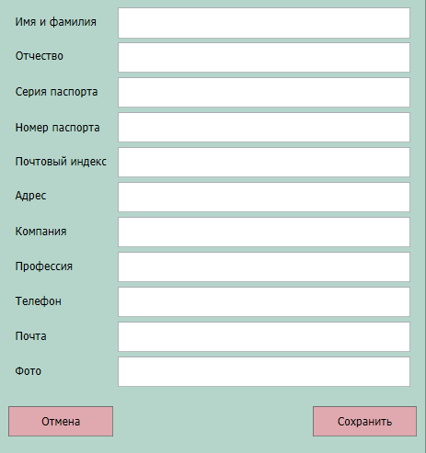

Рисунок 3. New Drivers

<Page x:Class="GiBdd_ Zhiganov_Vlad.Pages.AddUserPage"

xmlns="http://schemas.microsoft.com/winfx/2006/xaml/presentation"

xmlns:x="http://schemas.microsoft.com/winfx/2006/xaml"

xmlns:mc="http://schemas.openxmlformats.org/markup-compatibility/2006"

xmlns:d="http://schemas.microsoft.com/expression/blend/2008"

xmlns:local="clr-namespace:GiBdd_ Zhiganov_Vlad.Pages"

mc:Ignorable="d"

Title="AddUserPage" Height="537.188" Width="500">

<Grid Background="#FFB5D5CA">

<Grid.RowDefinitions>

<RowDefinition/>

</Grid.RowDefinitions>

<Button x:Name="ButtonCancel" Click="ButtonCancel_Click" Content="Отмена" HorizontalAlignment="Left" Margin="10,479,0,0" VerticalAlignment="Top" Width="123"/>

<Button x:Name="ButtonSave" Click="ButtonSave_Click" Content="Сохранить" HorizontalAlignment="Left" Margin="367,479,0,0" VerticalAlignment="Top" Width="123"/>

<Label Content="Имя и фамилия" HorizontalAlignment="Left" Margin="10,10,0,0" VerticalAlignment="Top" Width="123"/>

<Label Content="Oтчество" HorizontalAlignment="Left" Margin="10,50,0,0" VerticalAlignment="Top" Width="123"/>

<Label Content="Серия паспорта" HorizontalAlignment="Left" Margin="10,92,0,0" VerticalAlignment="Top" Width="123"/>

<Label Content="Номер паспорта" HorizontalAlignment="Left" Margin="10,134,0,0" VerticalAlignment="Top" Width="123"/>

<Label Content="Почтовый индекс" HorizontalAlignment="Left" Margin="10,174,0,0" VerticalAlignment="Top" Width="123"/>

<Label Content="Адрес" HorizontalAlignment="Left" Margin="10,214,0,0" VerticalAlignment="Top" Width="123"/>

<Label Content="Компания" HorizontalAlignment="Left" Margin="10,256,0,0" VerticalAlignment="Top" Width="123"/>

<Label Content="Профессия" HorizontalAlignment="Left" Margin="10,298,0,0" VerticalAlignment="Top" Width="123"/>

<Label Content="Телефон" HorizontalAlignment="Left" Margin="10,339,0,0" VerticalAlignment="Top" Width="123"/>

<Label Content="Почта" HorizontalAlignment="Left" Margin="10,380,0,0" VerticalAlignment="Top" Width="123"/>

<Label Content="Фото" HorizontalAlignment="Left" Margin="10,421,0,0" VerticalAlignment="Top" Width="123"/>

<TextBox Text="{Binding name}" HorizontalAlignment="Left" Height="36" Margin="138,10,0,0" TextWrapping="Wrap" VerticalAlignment="Top" Width="344"/>

<TextBox Text="{Binding middlename}" HorizontalAlignment="Left" Height="36" Margin="138,51,0,0" TextWrapping="Wrap" VerticalAlignment="Top" Width="344"/>

<TextBox Text="{Binding passportserial}" HorizontalAlignment="Left" Height="36" Margin="138,92,0,0" TextWrapping="Wrap" VerticalAlignment="Top" Width="344"/>

<TextBox Text="{Binding email}" HorizontalAlignment="Left" Height="36" Margin="138,379,0,0" TextWrapping="Wrap" VerticalAlignment="Top" Width="344"/>

<TextBox Text="{Binding phone}" HorizontalAlignment="Left" Height="36" Margin="138,338,0,0" TextWrapping="Wrap" VerticalAlignment="Top" Width="344"/>

<TextBox Text="{Binding jobname}" HorizontalAlignment="Left" Height="36" Margin="138,297,0,0" TextWrapping="Wrap" VerticalAlignment="Top" Width="344"/>

<TextBox Text="{Binding company}" HorizontalAlignment="Left" Height="36" Margin="138,256,0,0" TextWrapping="Wrap" VerticalAlignment="Top" Width="344"/>

<TextBox Text="{Binding address}" HorizontalAlignment="Left" Height="36" Margin="138,215,0,0" TextWrapping="Wrap" VerticalAlignment="Top" Width="344"/>

<TextBox Text="{Binding postcode}" HorizontalAlignment="Left" Height="36" Margin="138,174,0,0" TextWrapping="Wrap" VerticalAlignment="Top" Width="344"/>

<TextBox Text="{Binding passportnumber}" HorizontalAlignment="Left" Height="36" Margin="138,133,0,0" TextWrapping="Wrap" VerticalAlignment="Top" Width="344"/>

<TextBox Text="{Binding photo}" HorizontalAlignment="Left" Height="36" Margin="138,420,0,0" TextWrapping="Wrap" VerticalAlignment="Top" Width="344"/>

</Grid>

</Page>

using System;

using System.Collections.Generic;

using System.Linq;

using System.Text;

using System.Threading.Tasks;

using System.Windows;

using System.Windows.Controls;

using System.Windows.Data;

using System.Windows.Documents;

using System.Windows.Input;

using System.Windows.Media;

using System.Windows.Media.Imaging;

using System.Windows.Navigation;

using System.Windows.Shapes;

namespace GiBdd_Zhiganov_Vlad.Pages

{

/// <summary>

/// Логика взаимодействия для AddUserPage.xaml

/// </summary>

public partial class AddUserPage : Page

{

private Drivers _currentUser = new Drivers();

public AddUserPage(Drivers selectedUser)

{

InitializeComponent();

if (selectedUser != null)

_currentUser = selectedUser;

DataContext = _currentUser;

}

private void ButtonCancel_Click(object sender, RoutedEventArgs e)

{

NavigationService.Navigate(new UserPage());

}

private void ButtonSave_Click(object sender, RoutedEventArgs e)

{

StringBuilder errors = new StringBuilder();

if (string.IsNullOrWhiteSpace(_currentUser.name))

errors.AppendLine("Укажите имя и фамилию!");

if (string.IsNullOrWhiteSpace(_currentUser.middlename))

errors.AppendLine("Укажите отчество");

if (string.IsNullOrWhiteSpace(_currentUser.passportserial))

errors.AppendLine("Укажите серию паспорта");

if (string.IsNullOrWhiteSpace(_currentUser.passportnumber))

errors.AppendLine("Укажите номер паспорта!");

if (string.IsNullOrWhiteSpace(_currentUser.postcode))

errors.AppendLine("Укажите индекс!");

if (string.IsNullOrWhiteSpace(_currentUser.address))

errors.AppendLine("Укажите адрес!");

if (string.IsNullOrWhiteSpace(_currentUser.company))

errors.AppendLine("Укажите компанию!");

if (string.IsNullOrWhiteSpace(_currentUser.jobname))

errors.AppendLine("Укажите профессию");

if (string.IsNullOrWhiteSpace(_currentUser.phone))

errors.AppendLine("Укажите телефон!");

if (string.IsNullOrWhiteSpace(_currentUser.email))

errors.AppendLine("Укажите почту");

if (string.IsNullOrWhiteSpace(_currentUser.photo))

errors.AppendLine("Укажите фото!");

if (errors.Length > 0)

{

MessageBox.Show(errors.ToString());

return;

}

if (_currentUser.id == 0)

Entities1.GetContext().Drivers.Add(_currentUser);

try

{

Entities1.GetContext().SaveChanges();

MessageBox.Show("Данные успешно сохранены!");

}

catch (Exception ex)

{

MessageBox.Show(ex.Message.ToString());

}

NavigationService.Navigate(new UserPage());

}

}

}

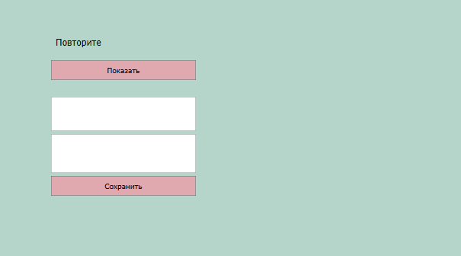

Рисунок 4. MessageBox

<Page x:Class="GiBdd_ Zhiganov_Vlad.Pages.Page1"

xmlns="http://schemas.microsoft.com/winfx/2006/xaml/presentation"

xmlns:x="http://schemas.microsoft.com/winfx/2006/xaml"

xmlns:mc="http://schemas.openxmlformats.org/markup-compatibility/2006"

xmlns:d="http://schemas.microsoft.com/expression/blend/2008"

xmlns:local="clr-namespace:GiBdd_ Zhiganov_Vlad.Pages"

mc:Ignorable="d"

d:DesignHeight="450" d:DesignWidth="800"

Title="Page1">

<Grid Background="#FFB5D5CA">

<Label Content="Повторите" HorizontalAlignment="Left" Margin="93,64,0,0" VerticalAlignment="Top" Height="48" Width="248" FontSize="16"/>

<Button Content="Показать" HorizontalAlignment="Left" Margin="93,112,0,0" VerticalAlignment="Top" Width="248" Click="Button_Click_1"/>

<TextBox x:Name="Word" IsReadOnly="True" HorizontalAlignment="Left" Margin="93,175,0,0" VerticalAlignment="Top" Width="248" Height="59" FontSize="24"/>

<TextBox x:Name="Repeat" HorizontalAlignment="Left" Height="67" Margin="93,239,0,0" TextWrapping="Wrap" VerticalAlignment="Top" Width="248"/>

<Button Content="Сохранить" HorizontalAlignment="Left" Margin="93,311,0,0" VerticalAlignment="Top" Width="248" Click="Button_Click"/>

</Grid>

</Page>

using System;

using System.Collections.Generic;

using System.Linq;

using System.Text;

using System.Threading.Tasks;

using System.Windows;

using System.Windows.Controls;

using System.Windows.Data;

using System.Windows.Documents;

using System.Windows.Input;

using System.Windows.Media;

using System.Windows.Media.Imaging;

using System.Windows.Navigation;

using System.Windows.Shapes;

namespace GiBdd_Zhiganov_Vlad.Pages

{

/// <summary>

/// </summary>

public partial class Page1 : Page

{

public Page1()

{

InitializeComponent();

}

private void Button_Click(object sender, RoutedEventArgs e)

{

NavigationService.Navigate(new UserPage());

}

private void Button_Click_1(object sender, RoutedEventArgs e)

{

string s = "";

Random r = new Random();

for (int i = 0; i < 5; i++)

s += (char)(r.Next(1072, 1104));

Word.Text = s;

}

}

}

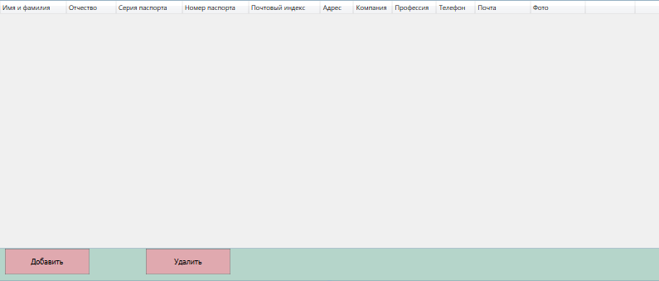

Рисунок 5. Стриница пользователя

<Page x:Class="GiBdd_ Zhiganov_Vlad.Pages.UserPage"

xmlns="http://schemas.microsoft.com/winfx/2006/xaml/presentation"

xmlns:x="http://schemas.microsoft.com/winfx/2006/xaml"

xmlns:mc="http://schemas.openxmlformats.org/markup-compatibility/2006"

xmlns:d="http://schemas.microsoft.com/expression/blend/2008"

xmlns:local="clr-namespace:GiBdd_Zhiganov_Vlad.Pages"

mc:Ignorable="d"

Title="UserPage" Height="508.274" Width="1197.123">

<Grid Background="#FFB5D5CA" Margin="0,0,-97,0" >

<Grid.ColumnDefinitions>

<ColumnDefinition/>

</Grid.ColumnDefinitions>

<Grid.RowDefinitions>

<RowDefinition Height="199*"/>

<RowDefinition Height="26*"/>

</Grid.RowDefinitions>

<DataGrid Grid.Row="0" Name="DataGridUser" IsVisibleChanged="DataGridUser_IsVisibleChanged" AutoGenerateColumns="False" IsReadOnly="True">

<DataGrid.Columns>

<DataGridTextColumn Header="Имя и фамилия" Binding="{Binding name}" Width="120"/>

<DataGridTextColumn Header="Oтчество" Binding="{Binding middlename}" Width="90"/>

<DataGridTextColumn Header="Серия паспорта" Binding="{Binding passportserial}" Width="120"/>

<DataGridTextColumn Header="Номер паспорта" Binding="{Binding passportnumber}" Width="120"/>

<DataGridTextColumn Header="Почтовый индекс" Binding="{Binding postcode}" Width="130"/>

<DataGridTextColumn Header="Адрес" Binding="{Binding address}" Width="60"/>

<DataGridTextColumn Header="Компания" Binding="{Binding company}" Width="70"/>

<DataGridTextColumn Header="Профессия" Binding="{Binding jobname}" Width="80"/>

<DataGridTextColumn Header="Телефон" Binding="{Binding phone}" Width="70"/>

<DataGridTextColumn Header="Почта" Binding="{Binding email}" Width="100"/>

<DataGridTextColumn Header="Фото" Binding="{Binding photo}" Width="100"/>

<DataGridTemplateColumn Width="90">

<DataGridTemplateColumn.CellTemplate>

<DataTemplate>

<Button Name="ButtonEdit" Click="ButtonEdit_Click" Content="Редактировать"></Button>

</DataTemplate>

</DataGridTemplateColumn.CellTemplate>

</DataGridTemplateColumn>

<DataGridTemplateColumn Width="90">

<DataGridTemplateColumn.CellTemplate>

<DataTemplate>

<Button Name="card" Click="card_Click_1" Content="Карточка"></Button>

</DataTemplate>

</DataGridTemplateColumn.CellTemplate>

</DataGridTemplateColumn>

</DataGrid.Columns>

</DataGrid>

<Button Grid.Row="1" Name="ButtonAdd" ToolTip="Добавить" Content="Добавить" HorizontalAlignment="Left" Click="ButtonAdd_Click" Height="Auto" Width="153" Margin="10,0,0,12"/>

<Button Grid.Row="1" Name="ButtonDel" ToolTip="Удалить" Content="Удалить" HorizontalAlignment="Right" Click="ButtonDel_Click" Height="Auto" Width="153" Margin="0,0,876,12"/>

</Grid>

</Page>

using System;

using System.Collections.Generic;

using System.Linq;

using System.Runtime.InteropServices;

using System.Text;

using System.Threading.Tasks;

using System.Windows;

using System.Windows.Controls;

using System.Windows.Data;

using System.Windows.Documents;

using System.Windows.Input;

using System.Windows.Interop;

using System.Windows.Media;

using System.Windows.Media.Imaging;

using System.Windows.Navigation;

using System.Windows.Shapes;

using System.Windows.Threading;

namespace GiBdd_Zhiganov_Vlad.Pages

{

/// <summary>

/// </summary>

public partial class UserPage : Page

{

DispatcherTimer _timer;

public UserPage()

{

InitializeComponent();

_timer = new DispatcherTimer();

_timer.Interval = new TimeSpan(0, 0, 0, 3);

_timer.Tick += IdleTick;

_timer.Start();

}

private void IdleTick(object sender, EventArgs e)

{

var idle = GetIdle();

if (idle.Seconds >= 10)

{

MessageBox.Show("Zzzz...");

}

}

TimeSpan GetIdle()

{

var lastInputInfo = new LASTINPUTINFO();

lastInputInfo.cbSize = (uint)Marshal.SizeOf(lastInputInfo);

GetLastInputInfo(ref lastInputInfo);

var lastInput = DateTime.Now.AddMilliseconds(

-(Environment.TickCount - lastInputInfo.dwTime));

return DateTime.Now - lastInput;

}

[DllImport("User32.dll")]

private static extern bool GetLastInputInfo(ref LASTINPUTINFO plii);

[StructLayout(LayoutKind.Sequential)]

internal struct LASTINPUTINFO

{

public uint cbSize;

public uint dwTime;

}

private void ButtonEdit_Click(object sender, RoutedEventArgs e)

{

NavigationService.Navigate(new Pages.AddUserPage((sender as Button).DataContext as Drivers));

}

private void ButtonAdd_Click(object sender, RoutedEventArgs e)

{

NavigationService.Navigate(new AddUserPage(null));

}

private void ButtonDel_Click(object sender, RoutedEventArgs e)

{

var usersForRemoving = DataGridUser.SelectedItems.Cast<Drivers>().ToList();

if (MessageBox.Show($"Вы точно хотите удалить записи в количестве {usersForRemoving.Count()} элементов?", "Внимание",

MessageBoxButton.YesNo, MessageBoxImage.Question) == MessageBoxResult.Yes)

try

{

Entities1.GetContext().Drivers.RemoveRange(usersForRemoving);

Entities1.GetContext().SaveChanges();

MessageBox.Show("Данные успешно удалены!");

DataGridUser.ItemsSource = Entities1.GetContext().Drivers.ToList();

}

catch (Exception ex)

{

MessageBox.Show(ex.Message.ToString());

}

}

private void DataGridUser_IsVisibleChanged(object sender, DependencyPropertyChangedEventArgs e)

{

if (Visibility == Visibility.Visible)

{

Entities1.GetContext().ChangeTracker.Entries().ToList().ForEach(x => x.Reload());

DataGridUser.ItemsSource = Entities1.GetContext().Drivers.ToList();

}

}

private void card_Click_1(object sender, RoutedEventArgs e)

{

NavigationService.Navigate(new card(null));

}

}

}

Рисунок 6. Страница данных

<Window x:Class="GiBdd_ Zhiganov_Vlad.MainWindow"

xmlns="http://schemas.microsoft.com/winfx/2006/xaml/presentation"

xmlns:x="http://schemas.microsoft.com/winfx/2006/xaml"

xmlns:d="http://schemas.microsoft.com/expression/blend/2008"

xmlns:mc="http://schemas.openxmlformats.org/markup-compatibility/2006"

xmlns:local="clr-namespace:GiBdd_ Zhiganov_Vlad"

mc:Ignorable="d"

Title="MainWindow" Height="573.944" Width="1197.123">

<Grid Background="#FFB5D5CA">

<Grid.RowDefinitions>

<RowDefinition Height="25.751"/>

<RowDefinition Height="517"/>

<RowDefinition Height="0"/>

</Grid.RowDefinitions>

<Frame x:Name="MainFrame" NavigationUIVisibility="Hidden" Navigated="MainFrame_Navigated" Source="Pages/AuthPage.xaml" Grid.RowSpan="3" Margin="0,0,0,-10" />

<Label x:Name="Data" HorizontalAlignment="Left" Margin="623,15,0,-50" VerticalAlignment="Top" Width="16" Grid.Row="2"/>

<Button x:Name="ButtonBack" Content="Назад" HorizontalAlignment="Left" Margin="0" VerticalAlignment="Top" Width="23" Click="ButtonBack_Click" Height="25" Background="#FFFFFCD6"/>

</Grid>

</Window>

using System;

using System.Collections.Generic;

using System.Linq;

using System.Runtime.InteropServices;

using System.Text;

using System.Threading.Tasks;

using System.Windows;

using System.Windows.Controls;

using System.Windows.Data;

using System.Windows.Documents;

using System.Windows.Input;

using System.Windows.Media;

using System.Windows.Media.Imaging;

using System.Windows.Navigation;

using System.Windows.Shapes;

using System.Windows.Threading;

namespace GiBdd_Zhiganov_Vlad

{

public partial class MainWindow : Window

{

DispatcherTimer _timer;

public MainWindow()

{

InitializeComponent();

_timer = new DispatcherTimer();

_timer.Interval = new TimeSpan(0, 0, 0, 3);

_timer.Tick += IdleTick;

_timer.Start();

}

private void IdleTick(object sender, EventArgs e)

{

var idle = GetIdle();

if (idle.Seconds >= 10)

{

MessageBox.Show("Zzzz...");

}

}

TimeSpan GetIdle()

{

var lastInputInfo = new LASTINPUTINFO();

lastInputInfo.cbSize = (uint)Marshal.SizeOf(lastInputInfo);

GetLastInputInfo(ref lastInputInfo);

var lastInput = DateTime.Now.AddMilliseconds(

-(Environment.TickCount - lastInputInfo.dwTime));

return DateTime.Now - lastInput;

}

[DllImport("User32.dll")]

private static extern bool GetLastInputInfo(ref LASTINPUTINFO plii);

[StructLayout(LayoutKind.Sequential)]

internal struct LASTINPUTINFO

{

public uint cbSize;

public uint dwTime;

}

private void MainFrame_Navigated(object sender, NavigationEventArgs e)

{

}

private void ButtonBack_Click(object sender, RoutedEventArgs e)

{

if (MainFrame.CanGoBack) MainFrame.GoBack();

}

}

}

Федеральное государственное образовательное бюджетное

учреждение высшего образования

**«Финансовый университет при Правительстве Российской Федерации»**

**(Финансовый университет)**

Колледж информатики и программирования

**ОТЧЕТ О ВЫПОЛНЕНИИ ЗАДАНИЯ №1**

# **Тема: «Дизайн на HTML и CSS»**

Студенты: Жиганов В. О.

Группа: 4ИСИП-519

Преподаватель: Пташкин О. Г.

Дата: 14.03.2023

Рисунок 1. Шапка сайта

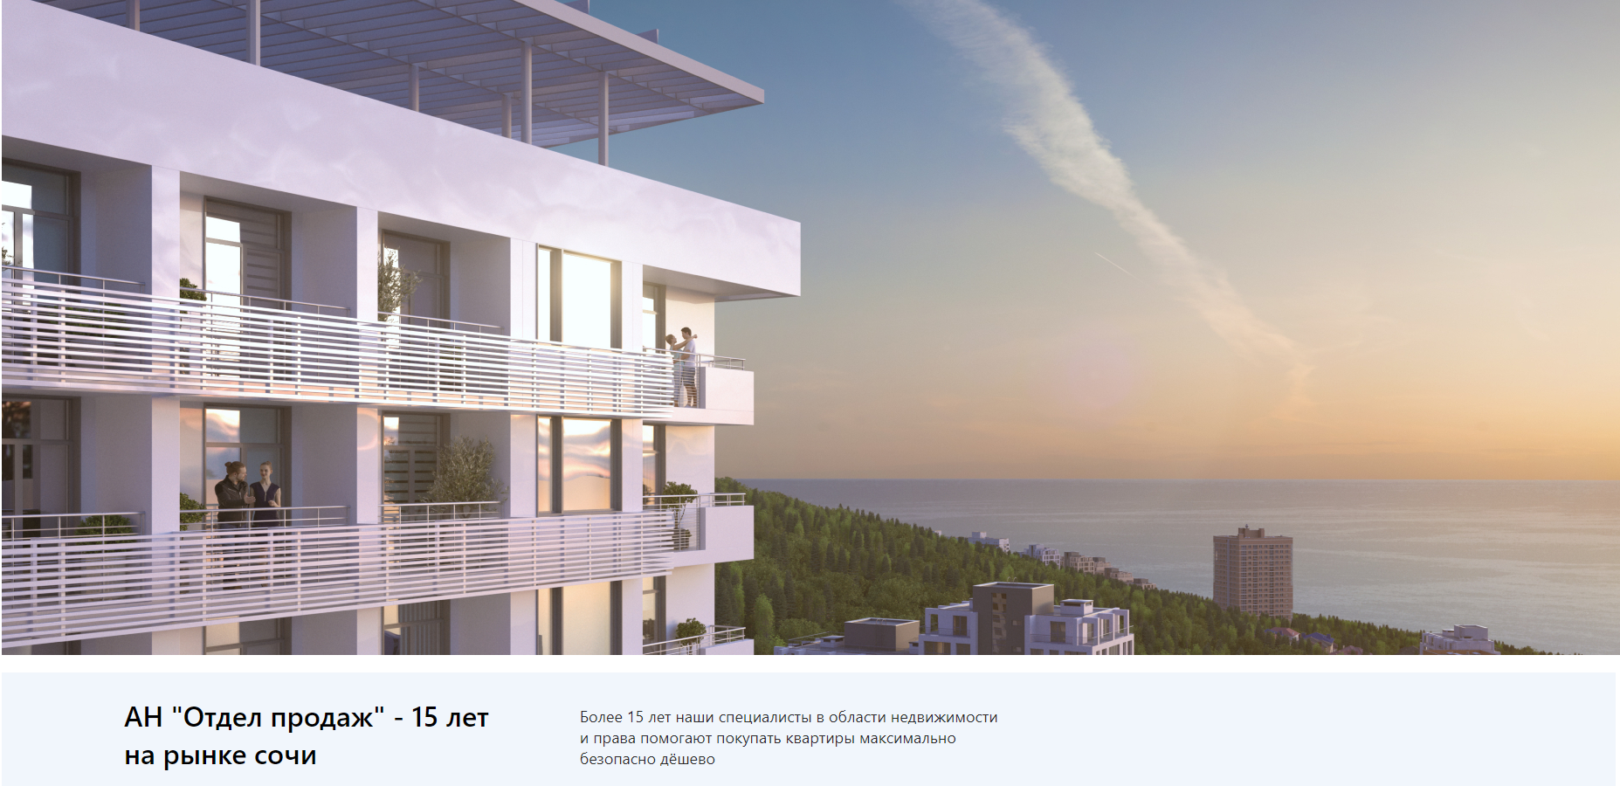

Рисунок 2. Срок работы на рынке

Рисунок 3. Реклама акции

Рисунок 4. Наши услуги

Рисунок 5. Сайт «Недвижимость»

Код:

Style.css:

li

{

    display: inline-block;

    list-style: none;

  }

.toptxt

{

    font-size: 14px;

    margin-left: 20px;

    font-family: 'Segoe UI', Tahoma, Geneva, Verdana, sans-serif;

    font-style: normal;

    font-weight: 400;

    display: flex;

    align-items: center;

    text-align: center;

    color: #000000;

}

.mainheader

{

    font-size: 60px;

    margin-top: 150px;

    margin-left: 150px;

    font-family: 'Segoe UI', Tahoma, Geneva, Verdana, sans-serif;

    font-weight: 600;

    font-style: normal;

}

.underheader

 {

    margin-left: 150px;

    color: #2B2B2B;

    font-family: 'Segoe UI', Tahoma, Geneva, Verdana, sans-serif;

    font-weight: 400;

    font-style: normal;

    font-size: 16px;

}

.getplanandcost

{

    background-color: #207FF1;

    color: white;

    margin-left: 150px;

    border-radius: 15px;

    height: 35px;

    border-color: #207FF1;

    border-bottom: #207FF1;

    border-right: #207FF1;

}

.img

{

    margin-top: 80px;

    height: 750px;

    width: 1920px;

}

.zaslygi

{

    margin-left: 150px;

width: 230px;

height: 53px;

left: 450px;

top: 2883px;

font-family: 'SF UI Text';

font-style: normal;

font-weight: 600;

font-size: 32px;

line-height: 53px;

}

.card_1

{

    width: 332.5px;

    height: 100px;

    background: #ffffff;

    margin-left: 50px;

    border-radius: 15px;

    text-align: center

}

.card_2

{

    width: 332.5px;

    height: 100px;

    background: #ffffff;

    margin-left: 50px;

    border-radius: 15px;

    text-align: center

}

.card_3

{

    width: 332.5px;

    height: 100px;

    background: #ffffff;

    margin-left: 50px;

    border-radius: 15px;

    text-align: center

}

.card_4

{

    width: 332.5px;

    height: 100px;

    background: #ffffff;

    margin-left: 50px;

    border-radius: 15px;

    text-align: center

}

.dop

{

width: 272px;

height: 36px;

padding-left: 100px;

color: #767676;

}

.bignum

{

    font-size: 40px;

    color: #207FF1;

}

.vigoda

{

    font-family: 'SF UI Text';

font-style: normal;

font-weight: 500;

font-size: 23px;

line-height: 30px;

}

.podrobnee

{

padding: 6px 20px;

gap: 10px;

left: 295px;

top: 252px;

bottom: 100px;

background: #F1F6FC;

border-radius: 20px;

}

.data

{

font-size: 15px;

line-height: 23px;

color: #888888;

opacity: 0.9;

}

.getcall

{

    border-radius: 12px;

    background-color: white;

    color: #207FF1;

    border-color: #207FF1;

    height: 35px;

}

.card2

{

    background-color: white;

    width: 450px;

    height: 312;

    border-radius: 30px;

}

.mizapystili

{

    font-family: 'SF UI Text';

font-style: normal;

font-weight: 400;

font-size: 15px;

line-height: 23px;

/* or 153% */

color: #767676;

opacity: 0.9;

}

.txtupimg

{

    position: relative;

    }

.circleangles

{

    border-radius: 15px;

    height: 230px;

    width: 160px;

}

.txt1

{

    top: 140px;

    left: 10px;

    font-family: 'Roboto';

    font-style: normal;

    font-weight: 700;

    font-size: 20px;

    line-height: 22px;

    color: #FFFFFF;

}

.imgwrap

{

    position: relative;

}

.imgwrap h2

{

    position: absolute;

}

.imgwrap p

{

    position: absolute;

}

.imgwrap button

 {

    position: absolute;

}

.onimgtext

{

    margin-top: -550px;

    margin-left: 200px;

    color: white;

}

.onimgtext2

{

    margin-top: -470px;

    margin-left: 200px;

    color: white;

}

.phonebox

{

    background-color: white;

    border-radius: 10px;

    position: absolute;

    width: 200px;

    border: 1px solid black;

    margin-top: -250px;

    margin-left: 200px;

}

.btnunderphonebox

 {

    margin-top: -200px;

    margin-left: 200px;

    height: 35px;

    width: 200px;

    border-radius: 10px;

    border-color: #000000;

    color: #000000;

 }

.logo

{

    margin-left: 100px;

    width: 40px;

    height: 40px;

    vertical-align: middle;

}

.otdelprodaj

{

    font-family: 'Segoe UI', Tahoma, Geneva, Verdana, sans-serif;

    font-style: normal;

    font-weight: 800;

    font-size: 18px;

    line-height: 24px;

    color: #000000;

    vertical-align: middle;

}

.phoneicon

 {

    vertical-align: middle;

    margin-left: 20px;

}

.AHotdel

{

    font-family: 'Segoe UI', Tahoma, Geneva, Verdana, sans-serif;

    font-style: normal;

    font-weight: 600;

    font-size: 32px;

    color: #000000;

}

.AHotdel2

{

    font-family: 'Segoe UI', Tahoma, Geneva, Verdana, sans-serif;

    font-style: normal;

    font-weight: 400;

    font-size: 18px;

    color: #2B2B2B;

    margin-left: 100px;

}

.map

{

width: 700px;

height: 300px;

border-radius: 40px;

margin-left: 200px;

}

.backcolbutton

{

    background-color: #207FF1;

    color: white;

    border-radius: 15px;

    height: 35px;

    margin-left: 50px;

    border-color: #207FF1;

    border-bottom: #207FF1;

    border-right: #207FF1;

}

.city

{

    width: 700px;

    height: 300px;

    border-radius: 40px;

    margin-left: 50px;

}

.contactname

{

    width: 700px;

    height: 300px;

    border-radius: 40px;

    margin-left: 50px;

}

.phone

{

    width: 700px;

    height: 300px;

    border-radius: 40px;

    margin-left: 50px;

}

.backcolimg

{

    border-radius: 15px;

    height: 20px;

    margin-left: 50px;

}

.backcolimg_2

{

    border-radius: 15px;

    height: 20px;

    margin-left: 5x;

}

.backcolimg_3

{

    border-radius: 5px;

    height: 18px;

    margin-left: 5x;

}

Index.html:

<!DOCTYPE html>

<html lang="en">

<head>

    <meta charset="UTF-8">

    <meta http-equiv="X-UA-Compatible" content="IE=edge">

    <link rel="stylesheet" href="style.css">

    <meta name="viewport" content="width=device-width, initial-scale=1.0">

    <title>Document</title>

</head>

<body>

    <ul>

        <li><img class="logo" src="images/logotip.png"></li>

        <li class="otdelprodaj"><p>ОТДЕЛ ПРОДАЖ</p></li>

        <li><p class="toptxt" style="margin-left: 50px;">Каталог объектов</p></li>

        <li><p class="toptxt">Блог</p></li>

        <li><p class="toptxt">Команда</p></li>

        <li><p class="toptxt">FAQ</p></li>

        <li><p class="toptxt">Контакты</p></li>

        <li><img class="phoneicon" src="images/phone.png"></li>

        <li><p>+7 (495) 659-99-88</p></li>

        <li><button class="getcall">Заказать звонок</button></li>

    </ul>

    <h1 class="mainheader">Исскусство обращения<br>с недвижимостью</h1>

    <p class="underheader">Недвижимость - это то, чем мы живём и то, что<br>заставляет нас двигаться вперёд. Отвечаем за<br>результат с 2015 года</p>

    <button class="getplanandcost">Получить планировки и цены</button>

    <br>

    <img class="img" src="images/img1.png">

    <div style="background-color: #F1F6FC;">

    <ul style="margin-left: 100px;">

        <li><h2 class="AHotdel">АН "Отдел продаж" - 15 лет<br>на рынке сочи</h2></li>

        <li><p class="AHotdel2">Более 15 лет наши специалисты в области недвижимости<br>и права помогают покупать квартиры максимально<br>безопасно дёшево</p></li>

    </ul>

    <ul style="margin-left: 100px;">

        <li><div class="card_1">

            <p><span class="num">16 домов</span></p>

            <p>Полностью заселены<br>довольными клиентами</span></p>

        </div></li>

        <li><div class="card_2">

            <p><span class="num">3000 квартир</span></p>

            <p>Полностью заселены<br>довольными клиентами</span></p>

        </div></li>

        <li><div class="card_3">

            <p><span class="num">2000 человек</span></p>

            <p>Полностью заселены<br>довольными клиентами</span></p>

        </div></li>

        <li><div class="card_4">

            <p><span class="num">350+ сделок</span></p>

            <p>Полностью заселены<br>довольными клиентами</span></p>

        </div></li>

    </ul>

    </div>

    <div class="imgwrap">

    <img src="images/img2.png">

    <h2 class="onimgtext">Получите выгодное<br>предложение!</h2>

    <p class="onimgtext2">Ещё год назад цены на недвижимость<br>были ниже на 34%.<br>

        Лучшее время для покупки квартиры -<br>"прошлой зимой".</p>

    <div class="phonebox">

        <p>+7 (___) ___ - __ - __</p>

    </div>

    <button class="btnunderphonebox">Оставить заявку</button>

    </div>

    <br>

    <br>

    <br>

    <h2><span class="zaslygi"> Наши заслуги</span></h2>

    <ul>

        <li><div class="card2">

                <p><span class="vigoda">Выгодная ставка от 6,5% на<br>покупку коммерческой<br>недвижимости</span></p>

                <p><span class="mizapystili">Мы запустили программу субсидированной<br>ипотеки для Сочинских предпринимателей<br>малого и среднего бизнеса.</span></p>

                <ul>

                    <li><p class="data">24.05.2022</p></li>

                    <li><button  class="podrobnee">Подробнее</button></li>

                </ul>

            </div></li>

            <li><div class="card2">

                <p><span class="vigoda">Выгодная ставка от 6,5% на<br>покупку коммерческой<br>недвижимости</span></p>

                <p><span class="mizapystili">Мы запустили программу субсидированной<br>ипотеки для Сочинских предпринимателей<br>малого и среднего бизнеса.</span></p>

                <ul>

                    <li><p class="data">24.05.2022</p></li>

                    <li><button class="podrobnee">Подробнее</button></li>

                </ul>

            </div></li>

            <li><div class="card2">

                <p><span class="vigoda">Выгодная ставка от 6,5% на<br>покупку коммерческой<br>недвижимости</span></p>

                <p><span class="mizapystili">Мы запустили программу субсидированной<br>ипотеки для Сочинских предпринимателей<br>малого и среднего бизнеса.</span></p>

                <ul>

                    <li><p class="data">24.05.2022</p></li>

                    <li><button class="podrobnee">Подробнее</button></li>

                </ul>

            </div></li>

    </ul>

    <ul>

        <li><div class="card2">

                <p><span class="vigoda">Выгодная ставка от 6,5% на<br>покупку коммерческой<br>недвижимости</span></p>

                <p><span class="mizapystili">Мы запустили программу субсидированной<br>ипотеки для Сочинских предпринимателей<br>малого и среднего бизнеса.</span></p>

                <ul>

                    <li><p class="data">24.05.2022</p></li>

                    <li><button class="podrobnee">Подробнее</button></li>

                </ul>

            </div></li>

            <li><div class="card2">

                <p><span class="vigoda">Выгодная ставка от 6,5% на<br>покупку коммерческой<br>недвижимости</span></p>

                <p><span class="mizapystili">Мы запустили программу субсидированной<br>ипотеки для Сочинских предпринимателей<br>малого и среднего бизнеса.</span></p>

                <ul>

                    <li><p class="data">24.05.2022</p></li>

                    <li><button class="podrobnee">Подробнее</button></li>

                </ul>

            </div></li>

            <li><div class="card2">

                <p><span class="vigoda">Выгодная ставка от 6,5% на<br>покупку коммерческой<br>недвижимости</span></p>

                <p><span class="mizapystili">Мы запустили программу субсидированной<br>ипотеки для Сочинских предпринимателей<br>малого и среднего бизнеса.</span></p>

                <ul>

                    <li><p class="data">24.05.2022</p></li>

                    <li><button class="podrobnee">Подробнее</button></li>

                </ul>

            </div></li>

    </ul>

    <ul>

        <li><h2><span class="contactname">Контакты</span></h2>

        <p><span class="phone">+7 (495) 659-99-88</span></p>

        <p><span class="city">г. Сочи,ул. Конституции СССР 4,2 этаж, офис 224</span></p>

        <button class="backcolbutton">Обратный звонок</button>

        <br>

        <div><img class="backcolimg" src="images/WhatsUp.png"><img class="backcolimg_2"src="images/phone.png"><img class="backcolimg_3" src="images/eMail.png"></div>

        </li>

        <li><img  class="map" src="images/map.png"></li>

    </ul>

</body>

</html>

Федеральное государственное образовательное бюджетное

учреждение высшего образования

**«Финансовый университет при Правительстве Российской Федерации»**

**(Финансовый университет)**

Колледж информатики и программирования

**ОТЧЕТ О ВЫПОЛНЕНИИ ЗАДАНИЯ №1**

# **Тема: «HTML и CSS на Jupiter»**

Студент: Жиганов В. О.

Группа: 4ИСИП-519

Преподаватель: Сибирев И. В.

Дата: 14.03.2023

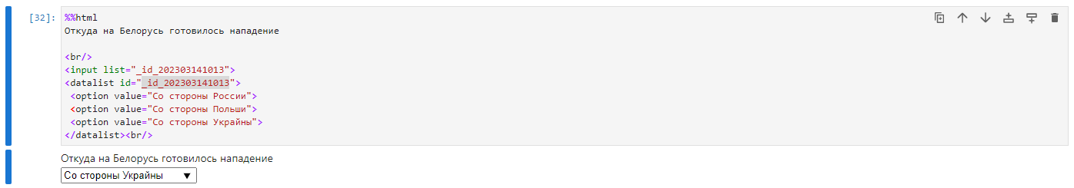

Рисунок 1: Выбор вариант на панели

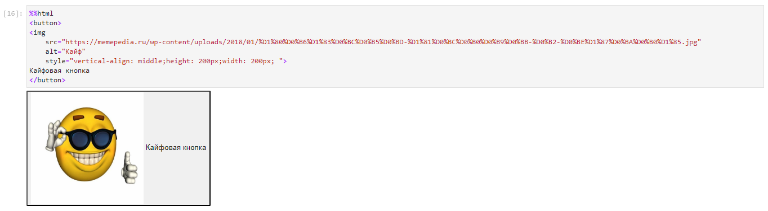

Рисунок 2: Кнопка с jpg картинкой